**LAPORAN**

**MAGANG MSIB**

**MERDEKA BELAJAR KAMPUS MERDEKA**

**Manajemen Pemeliharaan dan Penanganan Penyakit pada *Grand Parent Stock* Ayam Broiler di PT Berdikari, Lebak, Banten**



Disusun oleh :

**Dian Juanita Christiani 22/503193/PT/09432**

**PROGRAM STUDI ILMU DAN INDUSTRI PETERNAKAN FAKULTAS PETERNAKAN**

**UNIVERSITAS GADJAH MADA 2025**

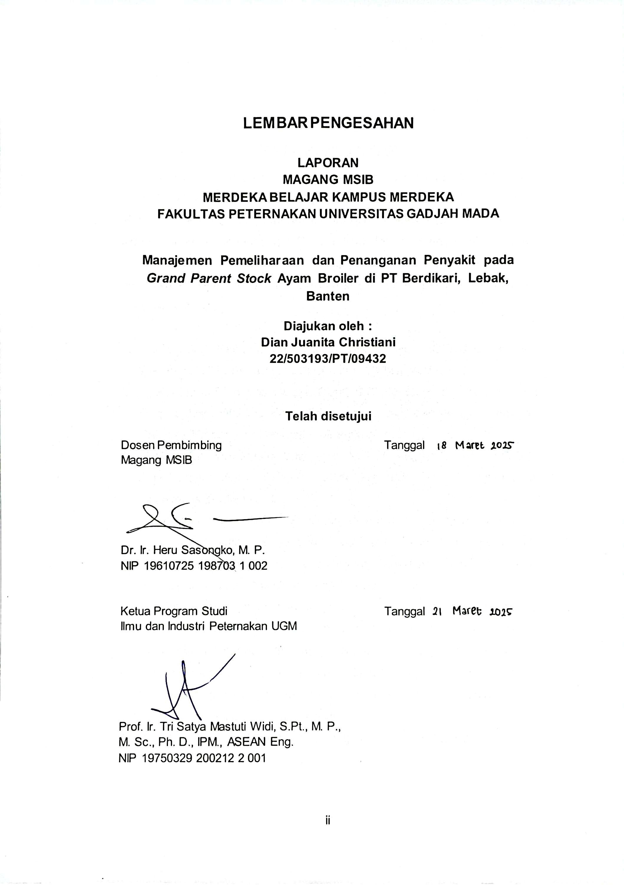

# KATA PENGANTAR

Segala puji bagi Tuhan Yang Maha Esa, sehingga penulis dapat menyelesaikan Laporan Magang MBKM (Merdeka Belajar Kampus Merdeka) dengan baik. Laporan ini disusun sebagai tugas akhir setelah melakukan kegiatan magang di PT. Berdikari. Penulis mengucapkan terima kasih kepada pihak-pihak yang telah membantu penyusunan dalam pelaksanaan kegiatan Magang MBKM maupun dalam penyusunan laporan ini, yaitu kepada:

1. Prof.Ir. Budi Guntoro, S.Pt., M.Sc., Ph.D., IPU. ASEAN Eng.selaku Dekan Fakultas Peternakan Universitas Gadjah Mada.
2. Ir. R. Ahmad Romadhoni Surya Putra, S.Pt., M.Sc. Ph.D., IPU., ASEAN Eng. selaku Wakil Dekan Bidang Akademik dan Kemahasiswaan Fakultas Peternakan Universitas Gadjah Mada.
3. Prof. Ir. Tri Satya Mastuti Widi, S.Pt., M.P., M.Sc., Ph.D., IPM., ASEAN Eng. selaku Ketua Program Studi llmu dan Industri Peternakan Universitas Gadjah Mada.
4. Dr. Ir Heru Sasongko, M. P. selaku dosen pembimbing magang atas nasehat dan bimbingannya dan Ir. Muhlisin, S.Pt., M. Agr., Ph.D., IPP. selaku dosen pembimbing akademik yang telah memberi dukungan dan semangat untuk mengikuti magang MBKM.
5. Akademik dan Kemahasiswaan yang telah membantu proses magang MBKM mulai dari menguruskan perizinan, memberikan panduan, menjembatani permasalan, hingga memberikan banyak dukungan
6. Kedua orang tua tercinta penulis, Bapak Daryono dan lbu Niken Rusmiati dan keluarga yang selalu memberikan cinta, kasih sayang serta segala dukungan bagi penulis.
7. Bapak Satria dan Mba Monica yang telah menjadi mentor utama di program magang MSIB Berdikari
8. Bapak Ilham selaku *Unit Head* Berdikari pada Farm GPS Lebak, serta mentor dalam Farm Production yang membenikan arahan dan bimbingan ketika magang
9. Bapak Sopa dan Bapak Dandy selaku SPV Farm GPS Lebak yang telah memberikan arahan dan bimbingan ketika magang
10. Bapak Candra selaku karyawan pada Farm GPS Lebak dan Kang Djagi selaku foreman pada Flok 4 GP 13
11. Segenap operator yang bekerja pada Flok 4 GP 13 yang menerima dengan hangat dan berbagi pengalaman saat kegiatan magang
12. Bapak Dokter Alam yang telah memberikan banyak pengetahuan mengenai sistem organ serta cara menangani penyakit pada ayam
13. Bu Edi yang telah menerima baik selama magang dilakukan sehingga mengobati kejenuhan ketika magang.
14. Mba Desta dan Mba Ilmi selaku rekan penulis yang sudah berjuang bersama dalam suka dan duka sebelum, saat, hingga sesudah melaksanaan kegiatan magang.
15. Yohan Christazel Jeffry dan semua pihak yang telah membantu selama pelaksanaan hingga penyusunan laporan magang ini.

Penulis menyadari dalam penulisan laporan ini masih terdapat banyak kekurangan sehingga kritik dan saran yang bersifat membangun sangat penulis harapkan. Semoga laporan ini dapat memberikan banyak manfaat khususnya kepada mahasiswa Fakultas Peternakan Universitas Gadjah Mada.

Banten, 21 Januari 2025

Dian Juanita Christiani

# DAFTAR ISI

HALAMAN JUDUL i

LEMBAR PENGESAHAN ii

KATA PENGANTAR iii

DAFTAR ISI v

DAFTAR GAMBAR vii

DAFTAR TABEL ix

INTISARI xi

PENDAHULUAN 1

Latar Belakang 1

Tujuan 3

Manfaat 4

KONDISI UMUM PERUSAHAAN 5

Lokasi 5

Sejarah Perusahaan 6

Visi dan Misi 7

Jenis Usaha 7

Struktur Organisasi 8

Ketenagakerjaan 9

Sarana dan Prasarana 10

Proses Bisnis 10

Kegiatan Magang MBKM 11

PEMBAHASAN 12

Manajemen Pemeliharaan Ayam GPS 12

Sanitasi dan Biosecurity 12

Perkandangan 19

Pakan 21

Air 27

Litter 36

Lighting 37

Grading telur 37

Penanganan Penyakit 39

Vaksinasi 41

Obat, dan Vaksin Kimia (OVK) 42

REKOGNISI 44

PENUTUP 53

DAFTAR PUSTAKA 54

# DAFTAR GAMBAR

|  |  |
| --- | --- |
| **Gambar** | **Halaman** |

1. Lokasi Farm 5
2. Alur Masuk *Biosecurity* & Sanitasi Farm GPS Lebak. 12
3. Pengisian Buku Tamu Pengunjung 13
4. Penyemprotan Desinfektan pada Pengendara 13
5. Seragam Zona Kuning dengan Sandal yang Disediakan 14
6. Seragam Zona Hijau dengan Sandal yang Disediakan 14
7. Spray Tangan dengan Desinfektan 15
8. Deeping Kaki 15
9. Deeping Sepatu dengan Kapur 15
10. Penyemprotan Desinfektan pada Kendaraan 16
11. Box UV 17
12. Pemotongan Rumput dan Tanaman 18
13. Obat Pembasmi Tikus 18
14. Penyemprotan Insektisida 18
15. Spray Lingkungan 19
16. *Tunnel Ventilation* 20
17. Hen House (Kandang ayam atau bangunan khusus tempat ayam dipelihara) 20
18. Pakan jantan dan betina 22
19. Komposisi pakan 23
20. Lintasan pakan HH 4 dan HH 5 & 6 24
21. Hange feeder dan feeder trough 26
22. Panel Control 27
23. Tandon Sumber Air Utama 27
24. Tandon Air Kandang 28
25. Pompa Air pada Farm 28
26. Sistem Pemipaan 29
27. Shocker 30
28. Tegangan Shocker 31
29. Display Control Panel dari Sistem Pengaturan Suhu Kandang 31
30. Paranet 32
31. Mesin Cooling pad 33
32. Cell Deck (media pendingin di sistem cooling pad yang menurunkan suhu udara dengan evaporasi) 33
33. Proses Perawatan dan Sanitasi Colling Pad 34
34. Skema Blower pada Kandang 35
35. Blower pada Kandang 35
36. Pembalikan Sekam 36
37. Nest Box 36
38. Obat Injeksi 40
39. Ternak yang Sudah Terinjeksi 41
40. Vaksin Spray Periode Brooding 41
41. Vaksin Tusuk Dada Periode Laying 42
42. Ruangan OVK 43

# DAFTAR TABEL

|  |  |
| --- | --- |
| **Tabel** | **Halaman** |

Tabel 1. Data populasi hewan jantan dan betina di kandang 4, 5, dan 6 21

Tabel 2. Data Lintasan efektif, Populasi, dan Feeder Space Betina Berdasarkan

HH. 25

Tabel 3. Distribusi Jumlah Nipple pada Kandang untuk Perawatan Sistem Flushing dan Penyediaan Air Ternak 29

Tabel 4. Jumlah Pengambilan Telur Kandang 4 37

Tabel 5. Jumlah Pengambilan Telur Kandang 5 38

Tabel 6. Jumlah Pengambilan Telur Kandang 6 38

# DAFTAR LAMPIRAN

|  |  |
| --- | --- |
| **Lampiran** | **Halaman** |

1. Logbook Kegiatan magang MBKM 55
2. Lembar Penilaian Magang MBKM 66

# INTISARI

Kegiatan magang MBKM ini dilakukan di Farm GPS Lebak, PT Berdikari tepatnya di Perseroan Terbatas Berdikari CTU, Jalan Raya Saketi Malimping, Desa Tamansari, Tamansari, Banjarsari, Lebak, Banten. Kegiatan magang dilaksanakan selama empat bulan dari 16 September sampai 20 Desember 2024. Kegiatan magang yang dilakukan meliputi topik manajemen pemeliharaan ayam GPS seperti perkandangan, pakan, limbah, dan *biosecurity,* serta manajemen penanganan penyakit pada peternakan ayam GPS. Kegiatan ini diharapkan dapat meningkatkan pengalaman dan keterampilan mahasiswa dalam industri peternakan unggas serta mampu meningkatkan pemahaman dan pengalaman untuk memasuki dunia pekerjaan.

# PENDAHULUAN

### Latar Belakang

Industri pangan merupakan sektor industri yang akan terus berjalan dan berkembang dengan berjalannya waktu. Pertambahan penduduk yang terus meningkat setiap tahunnya membuat industri pangan akan terus dibutuhkan. Pemenuhan kebutuhan gizi masyarakat harus menjadi perhatian baik protein, karbohidrat, maupun lemak harus terpenuhi dan dapat dijangkau dengan mudah oleh masyarakat. Kebutuhan protein hewani menjadi fokus dari sektor industri peternakan. Dalam industri peternakan ayam *broiler, Grand Parent Stock* (GPS) berperan penting sebagai penghasil utama bibit unggul yang akan menghasilkan *Parent Stock* yang nantinya akan menghasilkan ayam *broiler* komersial. Pamukti dan Juwitanigtyas (2021) menyatakan bahwa kemitraan *broiler* merupakan bentuk kerja sama antara peternak *broiler* sebagai plasma dengan perusahaan peternakan tertentu sebagai inti. Dalam pola kemitraan ini, perusahaan inti menyediakan *Day Old Chick* (DOC), pakan, vaksin dan obat-obatan serta memberikan bimbingan teknis yang dibutuhkan oleh peternak dalam pengelolaan peternakannya.

Peternakan *Grand Parent Stock* (GPS) harus disertai dengan manajemen pemeliharaan yang baik untuk memastikan kualitas dan kuantitas produksi ayam *broiler* tetap optimal. Kualitas GPS yang baik berpengaruh langsung pada performa dan produktivitas ayam *broiler* di level komersial, yang pada akhirnya mempengaruhi profitabilitas peternakan. Obidzinski *et al*., (2014) menyatakan bahwa satu ekor *Grand Parent Stock* mampu menghasilkan 50 ayam *Parent Stock*. Afrizal (2021) menyatakan bahwa ayam pembibit dari mulai *Grand Parent Stock* (GPS) dan *Parent Stock* (PS) hingga menghasilkan *final stock* membutuhkan 3 periode fase pemeliharaan berdasarkan umurnya yaitu periode *starter* (umur 0 –4 minggu) dimana merupakan fase awal, periode *grower* (umur 4 –18 minggu) yang merupakan fase pertumbuhan, dan periode

*layer* (umur 18 sampai afkir pada umur 65 minggu) merupakan fase produksi dan bertelur. Terdapat banyak aspek dalam manajemen pemeliharaan GPS mulai dari pemilihan bibit unggul, penanganan lingkungan kandang, pemberian pakan yang sesuai dengan kebutuhan nutrisi. Dalam manajemen pemeliharan yang menjadi fokus utama adalah menjaga kesehatan dan produktivitas GPS agar dapat menghasilkan keturunan yang berkualitas.

Pada peternakan ayam penanganan penyakit pada GPS sangat krusial karena dampak yang ditimbulkan berpengaruh pada penurunan kualitas keturunannya, oleh karena itu penerapan sanitasi, biosekuriti yang ketat, vaksinasi, serta monitoring kesehatan ayam secara berkala menjadi bagian tak terpisahkan dari manajemen pemeliharaan GPS.. Pamukti dan Juwitanigtyas (2021) menyatakan bahwa tujuan dari sanitasi yaitu menciptakan atau pemeliharaan kondisi yang mampu mencegah terjadinya kontaminasi atau terjadinya penyakit dan usaha kongkret dalam mewujudkan kondisi higienis. Penyakit yang menyerang GPS dapat mengakibatkan penurunan kualitas telur, fertilitas, dan daya tetas. Selain itu, pemahaman yang baik mengenai patogen, mekanisme penyebaran penyakit, dan strategi pengendalian penyakit juga diperlukan untuk mencegah kerugian yang lebih besar. Manajemen pemeliharaan dan penanganan penyakit GPS tidak hanya berdampak pada peningkatan produksi, tetapi juga pada efisiensi operasional dan pengurangan biaya kesehatan. Dengan manajemen yang baik, peternak dapat memastikan bahwa GPS tetap sehat, produktif, dan dapat menghasilkan keturunan yang optimal untuk industri *broiler*.

Program Merdeka Belajar-Kampus Merdeka (MBKM) merupakan kegiatan yang dapat dilakukan mahasiswa untuk mengeksplorasi pengetahuan, serta menambah *soft skill* maupun *hard skill* sehingga dapat meningkatkan kompetensi. Program magang sebagai salah satu program dalam kegiatan MBKM merupakan praktik kerja di industri perusahaan dan lain sebagainya yang relevan dengan bidang industri peternakan.

Mahasiswa dapat menggunakan magang sebagai wadah untuk mempraktikkan teori-teori yang telah dipelajari saat proses perkuliahan. Magang juga dapat memberikan pengalaman untuk penerapan keterampilan di dunia kerja, dan budaya kerja kepada mahasiswa (Panduan MBKM, 2022).

PT Berdikari merupakan Badan Usaha Milik Negara yang berfokus dalam industri peternakan. Terdapat lini bisnis peternakan unggas, ruminansia dan retail produk olahan. Dalam peternakan ayam Berdikari, perusahaan memiliki rencana untuk mengembangkan bisnis peternakan terintegrasi. Rencana ini dijalankan dengan mengembangkan mata rantai bisnis turunan dari hulu ke hilir. Kegiatan yang telah dilakukan adalah penjualan DOC (*Day Old Chick*), ayam karkas dan daging merah beserta olahannya.

### Tujuan

Kegiatan Magang dan Studi Independen Bersertifikat ini dilaksanakan di Farm GPS Lebak, PT Berdikari BUMN yang tepatnya berada di Perseroan Terbatas Berdikari CTU, Jalan Raya Saketi Malimping, Desa Tamansari, Tamansari, Banjarsari, Lebak, Banten ini bertujuan untuk:

1. Mengetahui serta aktif dalam kegiatan yang dilakukan di perusahaan yang berkaitan dengan hasil produksi peternakan di PT Berdikari.
2. Meningkatkan pengetahuan, pemahaman dan keterampilan mengenai dunia perunggasan khususnya dalam manajemen pemeliharaan dan penanganan penyakit *Grand Parent Stock* ayam broiler.
3. Membandingkan dan menganalisis teori pembelajaran di kampus dengan fakta di lapangan mengenai peternakan *Grand Parent Stock* ayam broiler di Farm GPS Lebak, PT Berdikari.

### Manfaat

Kegiatan magang MBKM ini bermanfaat bagi mahasiswa yaitu dengan meningkatnya *softskill* dan *hardskill* dalam kesiapan untuk memasuki dunia pekerjaan. Kegiatan ini juga bermanfaat untuk mendapatkan pengetahuan dan keterampilan dalam bekerja. Pengetahuan mengenai sistem manajemen dalam pemeliharaan GPS ayam broiler serta cara penanganan penyakit pada ayam GPS. Manfaat lain yang didapat yaitu dengan bertambahnya relasi dari mahasiswa universitas lain maupun dari karyawan perusahaan besar lainnya. Serta program MBKM MSIB ini dapat dikonversi menjadi 20 Satuan Kredit Semester (SKS).

# KONDISI UMUM PERUSAHAAN

### Lokasi

PT Berdikari memiliki beberapa farm di Provinsi Jawa yang fokus dalam breeding unggas. Perusahaan Berdikari sendiri sampai saat ini masih belum mempunyai kandang sendiri, sehingga masih menggunakan sistem sewa kandang dengan perusahaan lain. Farm ini ada yang berada di Ciamis dan Banten, keduanya memiliki fungsi dan tujuan yang berbeda. Pada farm Ciamis perusahaan mengembangkan peternakan ayam *Parent Stock.* Farm GPS yang dimiliki oleh PT Berdikari berada di Farm PT Cahaya Technology Unggas Banten, tepatnya berada di Jalan Raya Saketi Malimping, Desa, Tamansari, Banjarsari, Lebak, Banten 42355. Pada farm tempat pelaksanaan magang berada di Flok 4 GP 13. Flok 4 mengartikan sudah chick in 4 kali di Farm Berdikari Lebak, dan GP 13 yaitu sequence 13 tanda urutan Berdikari chick in ke 13. Lokasi farm dapat dilihat pada Gambar 1.

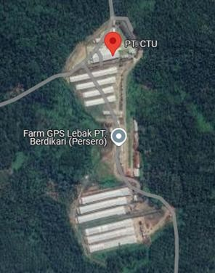

Gambar 1. Lokasi Farm

Berdasarkan gambar di atas diketahui bahwa lokasi perusahaan terletak jauh dari pemukiman dan berada di tengah hutan. Hal ini menjadikan kondisi lingkungan sekitar kandang memiliki suhu dan sirkulasi udara yang baik bagi ternak. Kandang memanjang dari barat ke timur, yang menunjukkan bahwa cahaya matahari dapat dimanfaatkan dengan baik. Bangunan pada farm terdiri dari 3 zona yaitu zona merah, kuning, dan hijau.

Farm GPS Lebak sangat menerapkan *biosecurity* yang ketat, demi keberlangsungan produksi yang optimal.

### Sejarah Perusahaan

PT Berdikari berdiri sejak 1966 dengan nama PT Pilot Proyek Berdikari berdasarkan Keputusan Presidium Kabinet Ampera Republik Indonesia No.01/EK/KEP/1966. Pada 27 Agustus 1988 pendirian perusahaan tersebut tertuang dalam Akte Pendirian No. 24 tanggal 15 Agustus 1966 serta disahkan oleh Menteri Kehakiman Republik Indonesi a berdasarkan Surat Keputusan No. J. A. 5/75/9. PT PP Berdikari resmi berubah status menjadi PT Berdikari (Persero) pada tanggal 7 April 2000. Perubahan tersebut dituangkan dalam Aktah No 16 tanggal 22 Agustus 2000 melalui Keputusan Menteri Hukum dan Perundang-undangan Republik Indonesia No. C-22369 HT. 01.04-TH 2000 tanggal 12 Oktober 2000. Kemudian Anggaran Dasar Perusahaan telah mengalami beberapa kali perubahan dan telah mendapatkan persetujuan dari Menteri Hukum dan Hak Asasi Manusia tahun 2008 tanggal 25 September. PT Berdikari mengalami pasang surut, pada tahun 2017 merupakan “fase pemulihan” ditandai dengan peningkatan kepercayaan pemerintah dengan perbaikan posisi keuangan. Maret 2018, mulai dikembangkan bisnis ayam yang dimulai dengan impor GPS *(Grand Parent Stock)* sebanyak 36 ribu ekor. Pada tahun 2020 PT Berdikari mulai memperluas jangkauan dengan cara mengembangkan bisnis retail, membuka Gerai Daging Pusat, serta meningkatkan variasi dan kualitas produk olahan dengan merk Be Best mencakup sosis, daging sapi potong, baso, dll. Pada tanggal 27 Desember 2021 PT Berdikari mengalami perubahan status dari perusahaan Persero menjadi Perseroan Terbatas. Selanjutnya PT Berdikari (Persero) resmi berubah status menjadi PT Berdikari dan resmi menjadi bagian dari Holding BUMN Pangan ID FOOD.

Visi

### Visi dan Misi

Menjadi perusahaan agroindustri terbaik yang inovatif, kompetitif dan

tumbuh secara berkelanjutan Misi

Perunggasan

* Meningkatkan kontribusi terhadap ketersediaan dan kualitas sumber protein
* Meningkatkan peran sebagai *buffer stock* dalam penyediaan dan stabilisasi harga unggas
* Menjadi perusahaan unggas 5 besar di Indonesia Ruminansia
* Meningkatkan ketersediaan pangan protein hewani
* Menjadi 5 besar perusahaan pembibitan sapi di Indonesia Trading & retail
* Mengembangkan produk hilir (retail & *freezer* rumahan)

### Jenis Usaha

PT Berdikari merupakan perusahaan yang bergerak di bidang agroindustri peternakan, dengan fokus utama pada pengembangan sektor perunggasan dan ruminansia. Sebagai salah satu perusahaan Badan Usaha Milik Negara (BUMN) yang beroperasi di bidang peternakan, PT Berdikari memiliki peran penting dalam menjaga stabilitas produksi dan distribusi produk-produk peternakan di Indonesia. Dalam industri perunggasan, PT Berdikari berfokus pada pembibitan ayam Grand Parent Stock (GPS) yang menjadi sumber utama bibit ayam broiler di Indonesia. Perusahaan ini juga berperan dalam produksi *Day Old Chick* (DOC) yang didistribusikan kepada peternak skala besar maupun kecil. Selain itu, PT Berdikari mengembangkan bisnis di bidang produksi daging ayam karkas, baik dalam bentuk ayam segar maupun ayam beku, untuk memenuhi permintaan pasar domestik.

Tidak hanya terbatas pada unggas, PT Berdikari juga menjalankan bisnis di sektor peternakan ruminansia, dengan menyediakan produk daging sapi segar dan olahan. Perusahaan ini berupaya membangun rantai bisnis peternakan yang terintegrasi, mulai dari hulu hingga hilir, dengan menghadirkan produk-produk berkualitas yang dapat bersaing di pasar nasional. Sebagai langkah strategis untuk memperluas jangkauan bisnisnya, PT Berdikari juga merambah ke sektor retail, dengan menghadirkan produk daging beku dan olahan yang dijual melalui berbagai kanal distribusi. Perusahaan ini tidak hanya menargetkan konsumen individu, tetapi juga bermitra dengan restoran, hotel, dan industri makanan untuk menyediakan pasokan protein hewani yang berkualitas. Dengan berbagai lini bisnis yang dikelola, PT Berdikari terus berupaya menjadi pemain utama dalam industri peternakan nasional, sekaligus mendukung program ketahanan pangan dan peningkatan kesejahteraan peternak di Indonesia.

### Struktur Organisasi

Struktur organisasi adalah kerangka yang didalamnya terdapat seluruh aktivitas dan terdapat tujuan dari organisasi tersebut dan berhubungan dengan wewenang dan juga tanggungjawab. Struktur organisasi Farm GPS Lebak dapat dilihat pada Gambar 2.

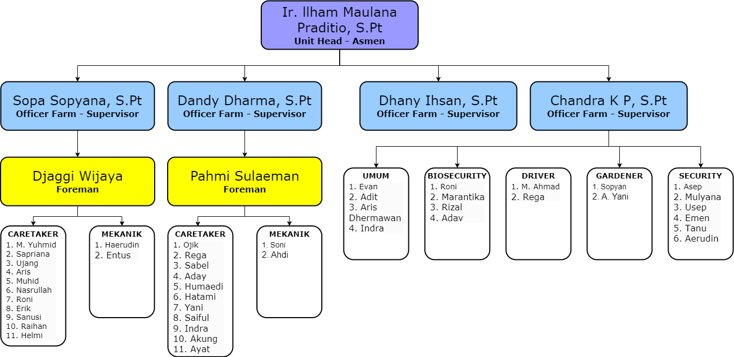

Gambar 2. Struktur Organisasi

Tugas dari setiap divisi di dalam struktur organisasi memiliki tugas dan fungsinya masing-masing. *Unit Head* atau kepala unit bertanggung jawab atas pengelolaan unit seperti merencanakan dan mengelola tim produksi, melakukan controlling proses produksi, dan mengevaluasi kinerja tim. Supervisor bertugas untuk mengawasi dan mengelola proses produksi, serta memastikan hasil produksi sesuai standar kualitas. Foreman bertanggung jawab atas proses produksi, keselamatan, dan kualitas pekerjaan. Operator bertugas untuk melaksanakan tugas yang berkaitan dengan proses produksi.

### Ketenagakerjaan

Jumlah karyawan yang bekerja di Farm GPS Lebak berjumlah sekitar 51 orang, yang terdiri dari karyawan PT Berdikari sebanyak 7 orang dan sisanya merupakan operator. PT Berdikari memberdayakan masyarakat sekitar farm, sehingga lebih dari 50% merupakan masyarakat asli Lebak dan sekitarnya. Operator dibedakan menjadi dua yaitu operator kontrak dan harian. Operator kontrak merupakan pegawai yang sudah diberikan tanggung jawab untuk melakukan tugasnya secara jangka

panjang, sedangkan operator harian yaitu pegawai pengganti yang menggantikan posisi operator kontrak ketika tidak bisa datang bekerja. Karyawan bekerja selama 8 jam per harinya, pada fase laying tidak ada jam lembur. Gaji yang diberikan oleh PT Berdikari telah sesuai dengan Upah Minimum Regional (UMR) yang berlaku di Kabupaten/ Kota. Sistem pemberian gaji diberikan dalam waktu satu bulan sekali.

### Sarana dan Prasarana

Sarana dan prasarana yang dimiliki oleh Farm GPS Lebak diantaranya yaitu 6 kandang closed house, kantor, dapur, mess karyawan, gudang pakan, gudang sekam, gudang telur, gudang peralatan, inseminator, ruang nekropsi, ruang laundry, ruang tray, ruang grading telur, sarana transportasi, IPAL (Instalasi Pengolahan Air Limbah), generator, sumber air, toren air, pompa air, shower sanitasi karyawan dan MCK (Mandi, Cuci, Kakus).

### Proses Bisnis

Proses bisnis yang dilakukan di Farm GPS Lebak PT Berdikari meliputi pemeliharaan ayam *Grand Parent Stock,* penetasan telur, produksi telur ayam tetas *Parent Stock. Day Old Chick* (DOC) *Grand Parent Stock* dibeli dari negara Amerika Serikat dengan tipe Cobb FF (*Fast Feather*). Strain Cobb dipilih karena salah satu strain ayam broiler pembibit yang diminati oleh peternakan di Indonesia. Cobb lebih tahan di iklim panas dingin, lingkungan terbuka dan suhu ekstrim. Strain Cobb ini memiliki dua tipe, yaitu Cobb FF (*Fast Feather*) dan Cobb SF (*Slow Feather*). Perbedaan dari kedua tipe ini adalah pertumbuhan bulu dan performa dari ayam tersebut (Cobb, 2011). DOC yang dibeli kemudian dipelihara dalam farm selanjutnya telur tetas yang di produksi kemudian akan dikelola oleh *Hatchery*, yang nantinya akan menetaskan telur kemudian menjadi DOC. DOC Parent Stock akan dibeli *commercial farm*.

### Kegiatan Magang MBKM

Kementerian Pendidikan dan Kebudayaan mengadakan Program Magang dan Studi Independen Bersertifikat (MSIB) batch 7. MSIB merupakan program persiapan karier yang komprehensif dan memberikan kesempatan bagi mahasiswa untuk belajar di luar program studi dengan jaminan konversi SKS yang diakui perguruan tinggi. Kegiatan magang MBKM MSIB dilaksanakan mulai 16 September 2024 sampai 20 Desember 2024 di PT Berdikari BUMN. Kegiatan magang dilakukan di Farm GPS (*Grand Parent Stock*) Lebak, Banten. PT Berdikari merupakan satu- satunya perusahaan peternakan Badan Usaha Milik Negara bagian dari Holding Pangan ID FOOD. Proses penerimaan magang melewati seleksi yang ketat dari 6.714 pelamar hingga terpilih 26 mahasiswa yang lolos untuk melaksanakan magang di PT Berdikari BUMN. Kegiatan yang dilakukan ketika magang yaitu mengikuti proses pemeliharaan ayam GPS pada fase *laying.*

## PEMBAHASAN

### Manajemen Pemeliharaan Ayam GPS Sanitasi dan *Biosecurity*

Sanitasi adalah kegiatan yang meliputi pemeliharaan kebersihan kandang, peralatan kandang, perlengkapan kandang, pengelolaan kandang, dan orang yang keluar masuk di area perkandangan. Sanitasi ini digunakan untuk mencegah penyakit dari luar, baik dari karyawan maupun perlengkapan sebelum masuk di area Farm GPS Lebak Berdikari. *Biosecurity* merupakan usaha yang dilakukan untuk mencegah masuknya bibit penyakit ke dalam farm yang bertujuan untuk menjaga ayam tetap dan berproduksi maksimal. Prinsip *biosecurity* telah menjadi landasan bagi kesehatan hewan yang memiliki keterkaitan dengan keamanan pangan, perdagangan, dan pengendalian penyakit zoonosis. Alur masuk *biosecurity* dan sanitasi Farm dapat dilihat pada Gambar 3.

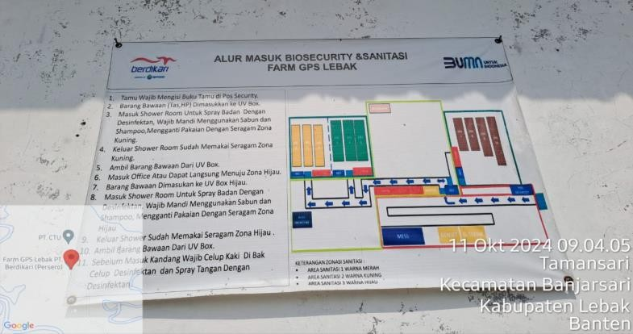

Gambar 3. Alur Masuk *Biosecurity* & Sanitasi Farm GPS Lebak. Pada Farm GPS Lebak dibagi kedalam 3 zona, zona merah, kuning,

dan hijau. Zona merah meliputi lingkungan sekitar farm, pintu masuk farm,

tempat parkir karyawan farm, pos security, dan mess karyawan. Truck pengantar pakan dan sekam hanya diperbolehkan masuk sampai batas ini. Zona kuning meliputi area setelah tempat sanitasi zona merah, yaitu area kantor, gudang pakan, gudang sekam. Zona hijau meliputi area kandang, fumigasi HE dan penyimpanan telur HE. Setiap zona memiliki prosedur

sanitasi dan *biosecurity* yang berbeda. Farm dengan lingkungan sekitar dibatasi pagar dengan tinggi minimal 1.75 meter. Pada zona merah dilakukan penyemprotan desinfektan pada kendaraan dan spray desinfektan pada pengendara, selanjutnya pengisian buku tamu pengunjung agar mengetahui recording tamu. Tamu yang datang tidak boleh dari farm lain atau RPHU selama maksimal 3 hari sebelumnya, hal ini karena mencegah penularan penyakit pada ayam. Pengisian buku tamu pengunjung dapat dilihat pada Gambar 4.

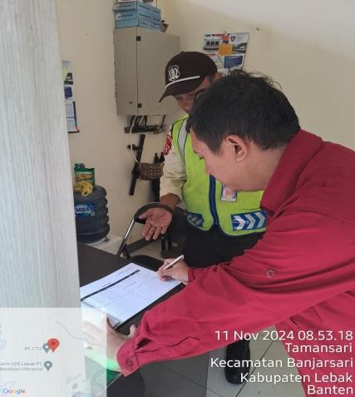

Gambar 4. Pengisian Buku Tamu Pengunjung*.*

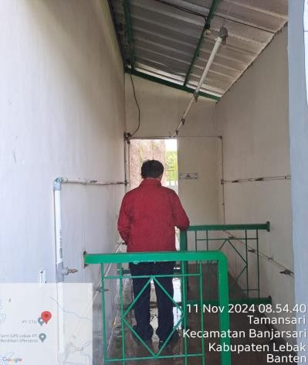Penyemprotan disenfektan pada pengendara dapat dilihat pada Gambar 5.

Gambar 5. Penyemprotan Desinfektan pada Pengendara.

Barang bawaan dimasukkan kedalam UV box, selanjutnya dilakukan deeping kaki dengan desinfektan. Kemudian masuk kedalam

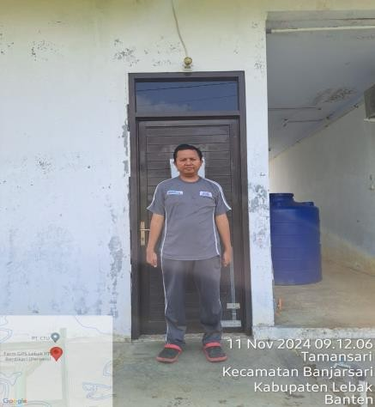shower room untuk spray badan dengan desinfektan, mandi wajib menggunakan sabun dan shampoo, serta mengganti pakaian dengan seragam zona kuning. Ketika ingin memasuki zona hijau, barang bawaan dimasukkan kedalam box UV hijau. Kemudian masuk shower room untuk spray badan dengan desinfektan, mandi wajib menggunakan sabun dan shampoo, serta mengganti pakaian dengan seragam zona hijau. Sebelum memasuki kandang wajib celup kaki di bak celup desinfektan dan spray tangan dengan desinfektan, serta mencelupkan sepatu kandang pada bak kapur yang telah disediakan. Seragam zona kuning dengan sandal dapat dilihat pada Gambar 6.

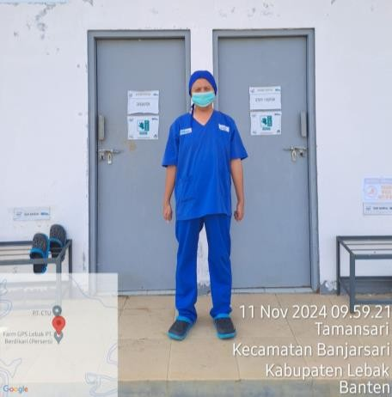Gambar 6. Seragam Zona Kuning dengan Sandal yang Disediakan. Seragam zona hijau dengan Sandal dapat dilihat pada Gambar 7.

Gambar 7. Seragam Zona Hijau dengan Sandal yang Disediakan.

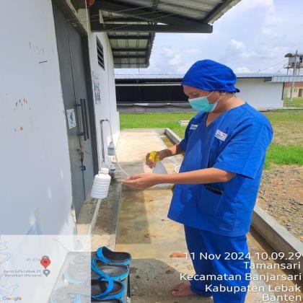Spray tangan dengan desinfektan dapat dilihat pada Gambar 8.

Gambar 8. Spray Tangan dengan Desinfektan Deeping kaki dapat dilihat pada Gambar 9.

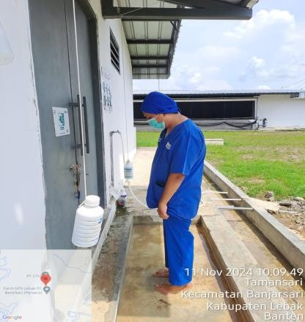

Gambar 9. Deeping Kaki

Deeping sepatu dengan kapur dapat dilihat pada Gambar 10.

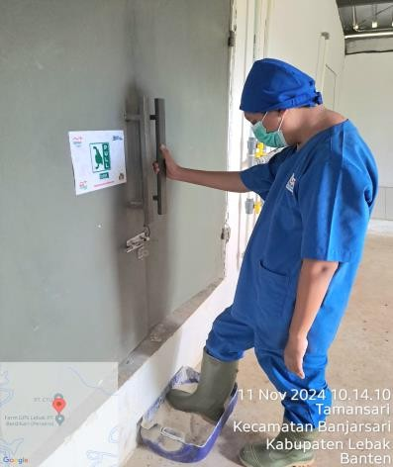

Gambar 10. Deeping Sepatu dengan Kapur

***Biosecurity* kendaraan luar.** Kendaraan yang masuk ke zona merah wajib melalui prosedur desinfeksi. Kendaraan akan memasuki area lorong sanitasi, pada lorong ini terdapat *dipping* ban dan spray badan kendaraan. Spray akan menyala selama kurang lebih 3 menit, kemudian satpam akan menyemprotkan desinfektan ke seluruh bagian kendaraan hingga bagian kolong dan ban. Desinfektan yang digunakan yaitu qatalvir. Penyemprotan kendaraan menggunakan desinfektan dapat dilihat pada Gambar 11.

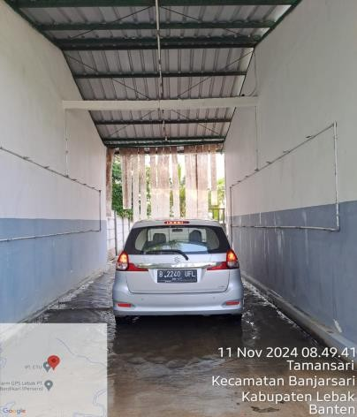

Gambar 11. Penyemprotan Desinfektan pada Kendaraan

***Biosecurity* barang.** *Biosecurity* barang bawaan karyawan dan tamu dilakukan setiap mau memasuki zona kuning dan hijau. Barang bawaan akan dimasukkan kedalam *ultraviolet box* selama 20 menit untuk memastikan patogen pada barang bawaan mati. Pemasukkan barang ke dalam box UV ketika karyawan/ tamu memasuki lorong sanitasi. Barang bawaan dapat diambil kembali setelah karyawan/ tamu selesai melakukan sanitasi. Box ultraviolet terpasang minimal 4 buah lampu UV pada bagian atas bawah samping kanan dan kiri. Bentuk box UV dapat dilihat pada Gambar 12.

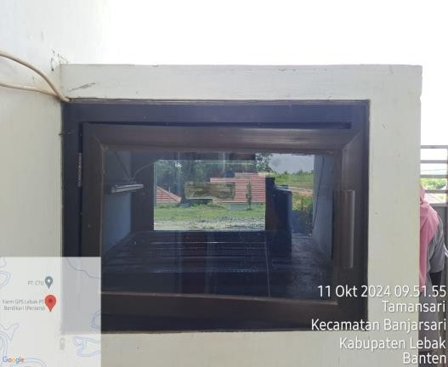 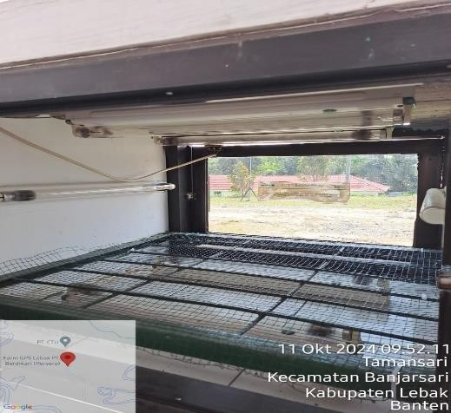

Gambar 12. Box UV.

***Biosecurity* lingkungan Farm.** Pada lingkungan farm dilakukan program pengendalian tikus, lalat, dan burung liar hal ini menjadi perhatian utama dalam upaya pengendalian vektor penyebaran penyakit pada unggas. Melakukan program pengendalian dan pemberatasan tikus dengan rodentisida, serta pembasmian serangga seperti lalat dengan insektisida. Pemotongan rumput dan semua tanaman dilakukan setiap hari di sekitar kandang. Dilakukan spray lingkungan dengan formalin 10% di area kandang. Spray lingkungan dengan desinfektan dilakukan pukul 06.00 dengan mengatur tekanan spray, sehingga dihasilkan spray yang berkabut dan diarahkan ke atas agar merata. Service pen harus dalam keadaan bersih, penyimpanan pakan pada tempat yang bersih dengan dialasi kayu/ palet (tidak langsung diatas lantai). Setiap hari mengambil ayam mati dan memasukkan ke karung, diikat kemudian dibawa pada tempat pembakaran. Sekam dari suplier harus dispray (dalam karung) dengan formalin 10% dan diijeksi formalin murni. Pemotongan rumput dan tanaman dapat dilihat pada Gambar 13.

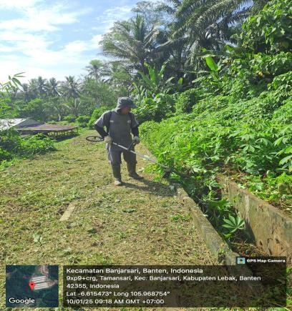

Gambar 13. Pemotongan Rumput dan Tanaman

Pemberian obat pembasmi tikus dapat dilihat pada Gambar 14.

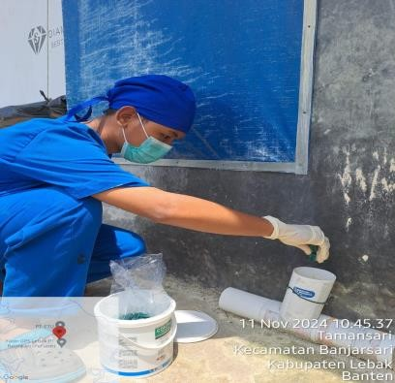

Gambar 14. Obat Pembasmi Tikus Penyemprotan insektisida dapat dilihat pada Gambar 15.

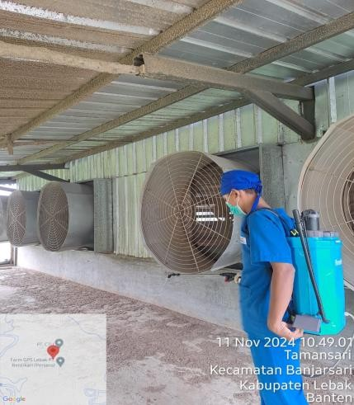Gambar 15. Penyemprotan Insektisida

Spray lingkungan dapat dilihat pada Gambar 16.

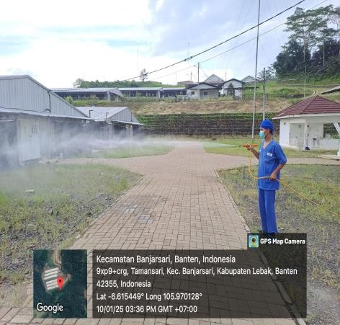

Gambar 16. Spray Lingkungan

***Biosecurity* barang dalam kandang.** Semua barang yang masuk ke area farm dilakukan sanitasi dengan baik, kecuali pakan. Peralatan yang ada di kandang, seperti feeder tray, slat, baby chick, yang sudah tidak digunakan wajib dibersihkan dari kotoran dengan detergen dan kemudian direndam dalam larutan desinfektan sebelum dipergunakan kembali atau disimpan di gudang penyimpanan. Peralatan yang tidak tahan air difumigasi dengan forcent fumigan + formalin. Desinfektan yang digunakan untuk sanitasi peralatan adalah golongan *glutaraldehida* 250 ml/ 100 mliter air.

### Perkandangan

Kandang farm GPS Berdikari Lebak ini merupakan jenis kandang *closed house* dengan tipe lantai full liter. *Closed house* merupakan sistem kandang dengan pengoprasian secara otomatis oleh *digital controller (*Sumarno*, et al* 2022*)*. Sistem kerjanya mensinkronkan antara *heater, evaporative system* dan *ventilation system*. Selain itu pemeliharaan pada kandang tertutup (*closed house*) merupakan salah satu usaha untuk mencapai lingkungan nyaman, udara sehat, dan minim kondisi stress.

*Closed house* pada Farm ini adalah tipe *tunnel ventilation* memiliki konsep udara dari lingkungan luar akan masuk dari bagian depan ke belakang mengalir sepanjang kandang kemudian dikeluarkan melalui bantuan *exhaust fan* sehingga dapat memperlancar sirkulasi udara dalam

kandang, persediaan oksigen tercukupi, kelembaban dan suhu udara terjaga, dan dapat menurunkan kadar amonia. Alur aliran udara *tunnel ventilation* dapat dilihat pada Gambar 17.

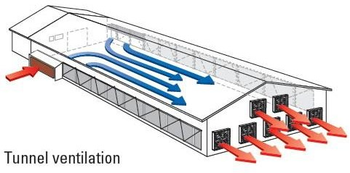

Gambar 17. *Tunnel Ventilation*

Litter merupakan kumulatif dari material bahan alas, eksreta, bulu dan tumpahan pakan dan minum ternak yang bersentuhan langsung dengan kaki ayam. Syarat liter yang baik yaitu kemampuan daya serap air yang baik, mampu mengurangi kontaminan feses, aman, dan mudah didapat. Jenis liter yang digunakan pada farm ini adalah sekam atau berasal dari padi. Tipe atap kandang yaitu gable yang terdiri dari dua sisi dan tidak terdapat lubang pada bagian puncaknya. Panjang kandang 120 m, dengan jarak antar tiang bagian dalam 3 m. Tinggi kandang yaitu 2,4 m; lebar kandang 14 m. Terdapat tiga kandang pada flok 4 GP 13 yang meliputi Hen House (HH) 4, Hen House (HH) 5, dan Hen House (HH) 6 .Jarak antar kandang 5 dan 4 yaitu 2,35 m; jarak antara kandang 6 dan 5 yaitu 6,10 m dapat dilihat pada Gambar 18.

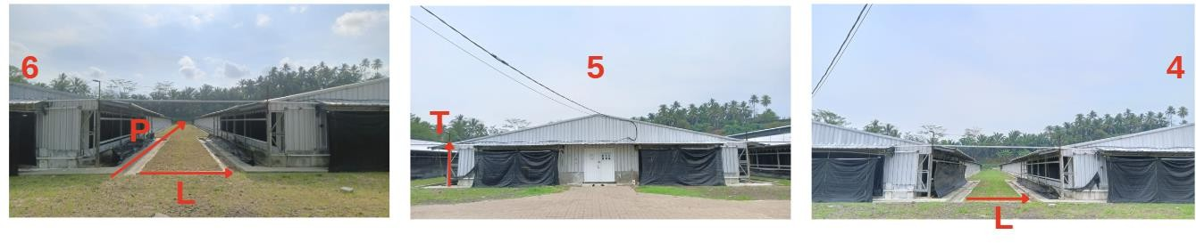

Gambar 18. Hen House (Kandang ayam atau bangunan khusus tempat ayam dipelihara).

Setiap *Hen House* memiliki fungsinya masing-masing, HH 4 memiliki tujuan untuk mendapatkan *male line*, sedangkan pada HH 5 dan 6 bertujuan

untuk mendapatkan *female line*. *Hen House* 4 terdiri dari *males (line A)* dan *female (line B). Hen House* 5 dan 6 terdiri dari *males (line C)* dan *female (line D).* Flok 4 GP 13 ini memiliki kapasitas kandang 10.000 ekor untuk satu kandang. Pada periode ini populasi setiap kandang dapat dilihat pada Tabel 1.

Tabel 1. Data populasi hewan jantan dan betina di kandang 4, 5, dan 6.

|  |  |  |  |  |  |  |
| --- | --- | --- | --- | --- | --- | --- |
| Pen | Populasi Kandang  4 | | Populasi Kandang  5 | | Populasi Kandang  6 | |
|  | Jantan | Betina | Jantan | Betina | Jantan | Betina |
| 1 |  |  |  |  | 26 |  |
| 2 | 68 |  | 94 | 980 | 98 | 975 |
| 3 | 63 | 678 | 71 | 744 | 74 | 740 |
| 4 | 63 | 678 | 67 | 706 | 70 | 702 |
| 5 | 53 | 572 | 64 | 667 | 66 | 662 |
| 6 |  |  | 59 | 617 | 62 | 614 |
| Karantina | 3 | 5 |  | 10 | 2 | 21 |
| TOTAL | 250 | 1.933 | 355 | 3.724 | 398 | 3.714 |
|  | 2.183 | | 4.079 | | 4.112 | |

Kandang *closed house* memiliki berbagai fasilitas yang berbeda dari kandang *open house. Poultry equipment closed house* merupakan peralatan yang digunakan sebagai penunjang pemeliharaan ayam dalam sistem perkandangan *closed house* yang sesuai dengan *behavior* serta mempertimbangkan nilai *animal welfare*. Sarana peralatan tersebut adalah *cooling pad, inlet, exhaust fan, control panel, nipple, hopper, feeder trough,* tandon air, *dosatron, shocker, nest box,* lampu, meteran air, filter air, palet, dan troly.

### Pakan

Pakan adalah semua yang bisa dimakan oleh ternak, baik berupa bahan organik maupun anorganik, yang sebagian atau seluruhnya dapat dicerna dan tidak mengganggu kesehatan. Pakan yang baik yaitu pakan

yang mengandung zat makanan yang berkualitas, seperti energi, protein, lemak, mineral, dan vitamin, untuk menghasilkan produk daging yang berkualitas dan berkuantitas tinggi (Munandar, 2022). Hal tersebut membuktikan bahwa pakan merupakan faktor yang sangat berpengaruh terhadap keberhasilan produksi. Pemberian pakan yang dilakukan di PT Berdikari diberikan secara terbatas (*point feed*) yang dilaksanakan 1 kali sehari.

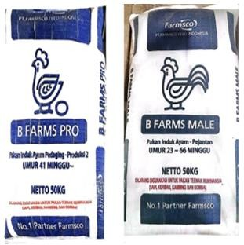Farm GPS Lebak Berdikari menggunakan jenis pakan crumble dengan merk Framsco, pada setiap fasenya menggunakan campuran biomix. Fase *starter* dari ayam menetas hingga mencapai usia sekitar 15 hari yaitu menggunakan pakan Grand S1, S2 dan premix biomix. Fase *grower* terhitung setelah fase *starter* berakhir, yaitu sekitar usia 16 - 22 hari menggunakan pakan Grand G, D dan premix biomix. Fase *laying* dimulai dari umur 23 sampai afkir, menggunakan pakan Grand L1, L2, Grand M dan premix biomix dapat dilihat pada Gambar 19.

Gambar 19. Pakan jantan dan betina.

Komposisi pakan dapat dilihat pada Gambar 20.

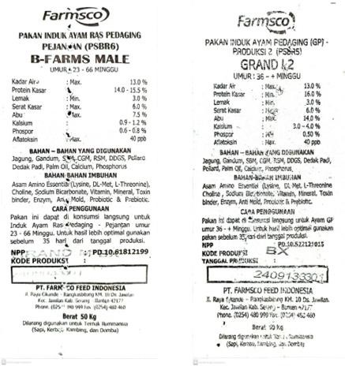

Gambar 20. Komposisi pakan.

Protein kasar, abu, kalsium pada betina lebih tinggi dibanding jantan hal ini karena nutrisi yang dibutuhkan betina lebih besar daripada jantan untuk produksi telur. Phospor jantan lebih tinggi daripada betina, fosfor berfungsi sebagai pembentuk utama tulang bersama dengan kalsium dan dibutuhkan dalam setiap metabolisme tubuh.

Dalam kandang *closed house* terdapat lintasan pakan yang harus diperhatikan agar ayam dapat mengonsumsi pakan secara merata. Konsumsi pakan yang rata ini mempengaruhi *uniformity* dari ayam GPS. *Uniformity* merupakan keseragaman bobot badan ayam yang menentukan keberhasilan pemeliharaan. Ketidakseragaman bobot ayam ini dapat memberikan dampak yang cukup besar bagi farm yaitu seperti dewasa kelamin pada ayam tidak bersamaan, puncak produksi tidak bisa mencapai 90%, berat telur tidak seragam, ayam dengan bobot terbesar akan melebihi standar, ayam dengan bobot terkecil akan tertinggal. Pada Flok 4 GP 13 ini menggunakan 2 loop dalam satu kandang. Terdapat 2 hopper dalam satu loop, hopper berfungsi untuk menyimpan pakan. Kedua hopper tersebut memiliki kapasitas yang berbeda, hopper mini kapasitas maksimal 50 kg, dan hopper utama berkapasitas 100 kg. Gambar dibawah menunjukkan panjang 1 hopper utama 1,5 m dan 1 hopper mini 1 m disetiap loopnya. Gambar lintasan pakan dari setiap kandang dapat dilihat pada Gambar 21.

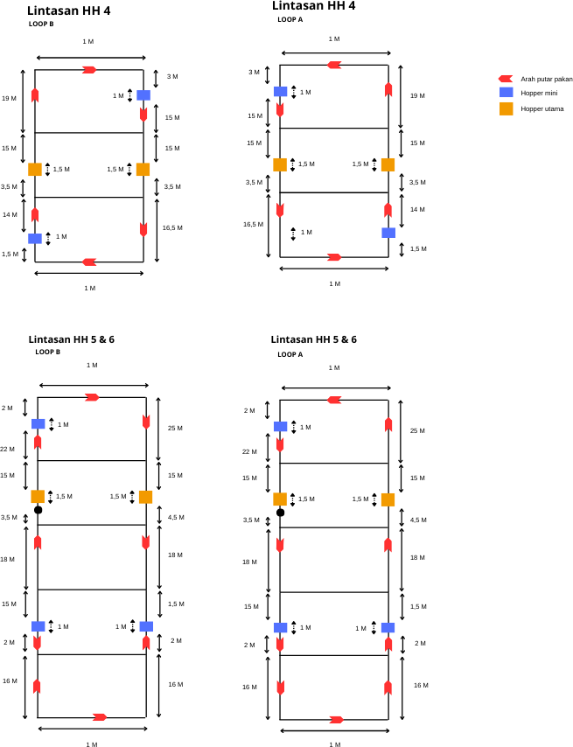

Gambar 21. Lintasan pakan HH 4 dan HH 5 & 6.

*Uniformity* ayam juga dipengaruhi oleh feeder space, apabila feeder space yang tersedia kurang dari jumlah ayam, maka konsumsi pakan antar ayam tidak merata, ayam dengan postur tubuh yang besar lebih mudah mendapatkan pakan dibandingkan dengan ayam dengan postur tubuh kecil. Kompetisi yang tidak seimbang tersebut menyebabkan bobot ayam bervariasi. Apabila konsumsi pakan tidak merata yang dibuktikan dengan *uniformity* yang rendah akan dilakukan grading total atau dapat

menurunkan tingkat produktivitas. *Feeder space* adalah ruang kosong agar ayam dapat mengkonsumsi pakan. Ruang dapat dihitung dengan cara jumlah ayam dibagi panjang lintasan efektif. Lintasan efektif adalah panjang lintasan pakan yang sudah dikurangi oleh faktor penghambat, seperti hopper mini (m), hopper utama (m), dan mesin (m). Kemudian penjang lintasan efektif tersebut digunakan untuk menghitung *feeder space*. *Feeder space* pada kandang tersebut adalah 20 cm untuk HH 4, 19 cm untuk HH 5 dan 6. Untuk *feeder space* jantan menggunakan 18 cm. Data lintasan efektif, populasi dan feeder space betina berdasarkan HH dapat dilihat pada Tabel 2.

Tabel 2. Data Lintasan efektif, Populasi, dan Feeder Space Betina

Berdasarkan HH.

|  |  |  |  |
| --- | --- | --- | --- |
| HH | Lintasan Efektif (m) | Populasi (ekor) | Feeder Space Betina (cm) |
| 4 | 436 | 2183 | 20 |
| 5 | 764 | 4079 | 19 |
| 6 | 764 | 4112 | 19 |

Tempat pakan ayam dalam kandang memiliki perbedaan baik yang betina dan jantan. Betina menggunakan mesin *chain feeder* yang dilengkapi *grill, top grill*, rantai putar pakan, *trough, sling, corner*. Sedangkan untuk pakan jantan menggunakan *hange feeder*. Tinggi *feeder trough* jantan 43 cm diatas litter, lebar 10 cm, kedalaman *feeder trough* sampai top 18 cm. Tinggi *feeder trough* betina 27 cm. Perbedaan ini memiliki tujuan tertentu seperti agar ayam betina tidak mengambil pakan ayam jantan karena tinggi tempat pakan. Selanjutnya tempat pakan ayam betina menggunakan *grill* hal ini karena agar jantan tidak bisa mengambil pakan ayam betina. *Hange feeder* dan *feeder trough* dapat dilihat pada Gambar 22.

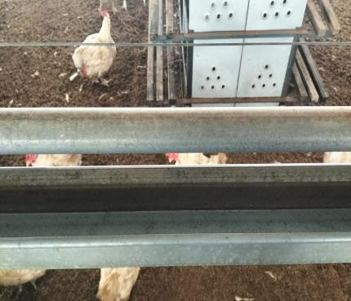 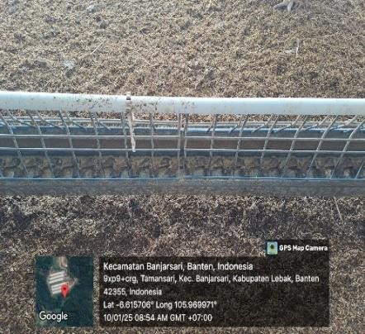

Gambar 22. *Hange feeder* dan *feeder trough*.

Pendistribusian pakan dilakukan setiap pagi hari jam 9.00 WIB, dengan cara membuka karung pakan setelah itu dilakukan penimbangan sesuai dengan jumlah yang sudah ditentukan selanjutnya pakan yang sudah ditimbang dinaikkan kedalam *troly Hen House* kemudian dibawa sampai kedalam kandang. Sesudah itu pakan tersebut dimasukkan kedalam hopper utama dan mini untuk pakan betina, serta pakan jantan dimasukkan kedalam *hange feeder,* agar esok pagi pakan sudah siap untuk diputar. Flok 4 GP 13 melakukan *start feed* maksimal pada pukul 6.00 WIB, dengan lama putar pakan satu loop 6 menit. Pakan tersebut biasanya habis dalam waktu satu jam. Pemberian pakan dilakukan pada pagi hari karena suhu lingkungan masih sejuk agar dapat dioptimalkan ayam sebagai energinya selama satu hari. Pemberian pakan dipisah antara pakan jantan dan betina. Pakan betina diberikan menggunakan *panel control,* yang nantinya mesin *chain feeder* akan memutarkan pakan dari mesin hopper ke seluruh kandang. Sedangkan pemberian pakan jantan dilakukan secara manual yaitu menurunkan hange feeder yang sudah terisi pakan pada saat *start feed*. Foto dari *panel control* dapat dilihat pada Gambar 23.

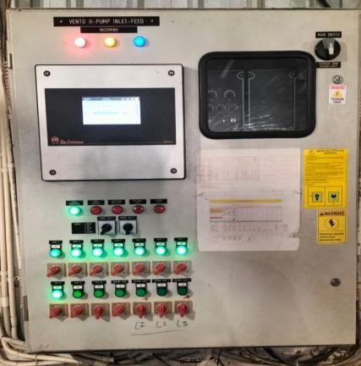

Gambar 23. Panel Control.

### Air

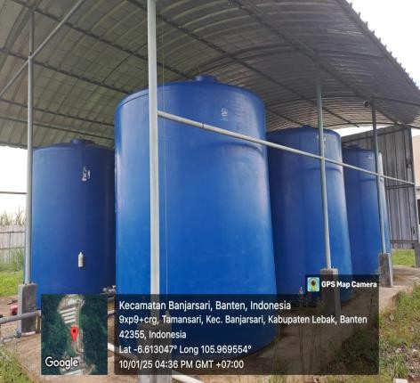Ayam memperoleh air dari 3 sumber yaitu air minum, air, dari bahan makanan, dan air dari hasil oksidasi karbohidrat, lemak dan protein. Konsumsi air pada ayam petelur umumnya dipengaruhi oleh umur, temperatur lingkungan, produksi, konsumsi ransum dan kesehatan ayam. Farm GPS Lebak memiliki sumber air utama menggunakan 6 buah tandon dengan kapasitas 66.000 L yang berfungsi untuk memenuhi kebutuhan farm. Air tersebut kemudian akan disalurkan melalui pipa kedalam setiap kandang yang ada. Pada setiap kandang terdapat 2 tandon dengan kapasitas 1. 050 L/ tandon. Foto dari sumber air farm dapat dilihat pada Gambar 24.

Gambar 24. Tandon Sumber Air Utama

Tandon air kandang dapat dilihat pada Gambar 25.

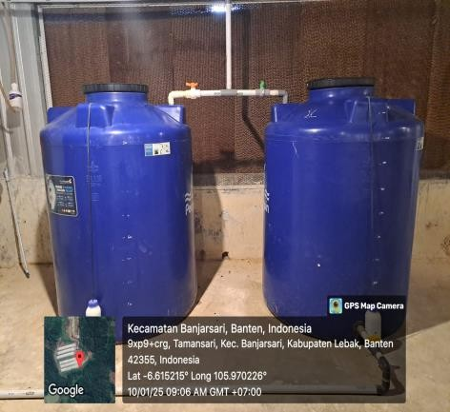

Gambar 25. Tandon Air Kandang

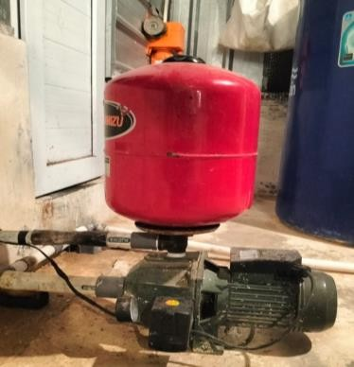Pemberian air minum dalam kandang dilakukan secara *ad libitum* atau selalu tersedia dari segi waktu dan kuantitas, namun pemberian air harus dihitung sebagai catatan atau data pemeliharaan. Air minum yang diberikan pada ayam harus cukup serta baik kualitasnya. Dilakukan perlakuan khusus untuk air yang akan dikonsumsi ayam yaitu pemberian chlorin secara berkala bertujuan sebagai desinfektan (Hayat, 2020). Pemberian chlorin pada tandon air diharapkan dapat menjernihkan air dan membunuh mikroorganisme berbahaya di dalamnya. Air dalam tandon kemudian didistribusi ke seluruh kandang menggunakan pompa air dapat dilihat pada Gambar 26.

Gambar 26. Pompa Air pada Farm

Sistem pemipaan air kandang dapat dilihat pada Gambar 27.

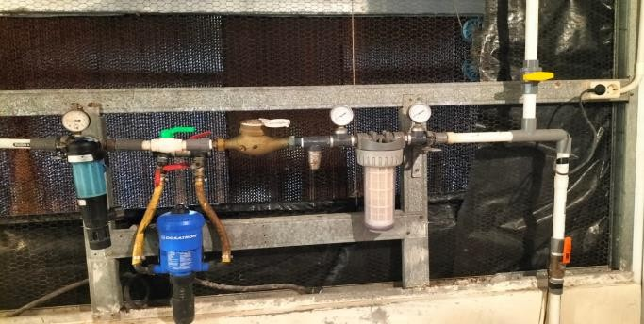

Gambar 27. Sistem Pemipaan

Pada gambar diatas merupakan aliran prosedur pendistribusian air untuk ayam pada kandang. Air dari sumber utama mengalir ke tandon di setiap kandang, setelah itu air dipompa oleh mesin pompa air ketika air pada *nipple* sudah habis. Air tersebut kemudian memasuki filter air pertama selanjutnya pemberian obat melalui alat dosatron yang sudah memiliki takaran yang ditentukan. Setelah ditambahkan obat kemudian dilanjutkan dengan filter air kedua ini merupakan proses akhir sebelum langsung didistribusikan kepada ayam.

Perlakuan lain untuk perawatan dari pompa niple yaitu *flushing* air utama seminggu sekali dan *flushing* nipple seminggu 2 kali menggunakan desinfektan dan air. Terdapat regulator nipple berfungsi untuk mengatur tekanan air, pressure nipple 100 ml/ menit. Standart menjelaskan bahwa 1 nipple untuk kebutuhan 10 ekor. Jarak antara nipple dengan feeder trough yaitu 87 cm. Tinggi nipple dengan sekam yaitu 52 cm, jarak antara nipple yaitu 34 cm, serta jarak antara jalur nipple adalah 170 cm. Jumlah nipple pada satu kandang dapat dilihat pada Tabel 3.

Tabel 3. Distribusi Jumlah Nipple pada Kandang untuk Perawatan Sistem

Flushing dan Penyediaan Air Ternak*.*

|  |  |  |
| --- | --- | --- |
| Pen | Kandang 4 | Kandang 5 & 6 |
| 1 | 32 | 31 |
| 2 | 18 | 99 |
| 3 | 18 | 63 |

|  |  |  |
| --- | --- | --- |
| 4 | 63 | 54 |
| 5 | 63 | 54 |
| 6 | 54 | 49 |
| 7 | 54 |  |
| 8 | 48 |  |
| TOTAL | 350 x 4 = 1.400 | 350 x 4 = 1.400 |

Terdapat alat yang digunakan untuk mencegah ayam bertengger di atas nipple dengan kejutan listrik. Alat ini bernama shocker tepatnya berada di atas nipple, shocker menyala ketika terhubung dengan aliran listrik kemudian akan mengaliri tegangan listrik ke seluruh kandang. Tegangan yang dialirkan shocker sebesar 11.6 Hz (Hertz). Shocker dinyalakan dari jam 18.00 sampai 5.30 WIB, dengan begitu diharapkan ayam tidak akan bertengger di atas nipple ketika malam hari sehingga air pada nipple tidak akan terkontaminasi bakteri yang terdapat pada litter. Shocker dapat dilihat pada Gambar 28.

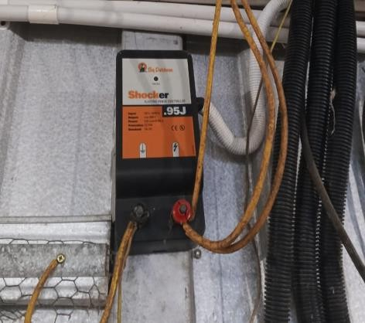

Gambar 28. Shocker

Tegangan shocker pada kandang dapat dilihat pada Gambar 29.

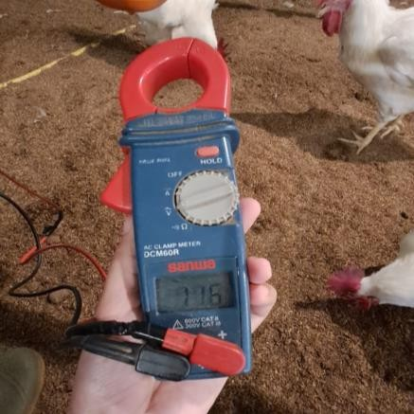

Gambar 29. Tegangan Shocker

### Suhu

Di setiap kandang terdapat 3 sensor suhu yaitu di luar, depan, dan belakang kandang. Hanya terdapat satu sensor kelembaban pada kandang. Sensor ini menggantung dan berada di tengah kandang atau 50 meter dari pen 1. Fungsi sensor ini yaitu mewakili suhu dan kelembaban dari seluruh kandang. Alat ini nantinya akan tersambung dengan sistem *control panel*. Panel akan mendeteksi suhu pada sensor yang kemudian akan mengatur sistem *cooling pad.* Suhu rata- rata pada kandang yaitu 22℃

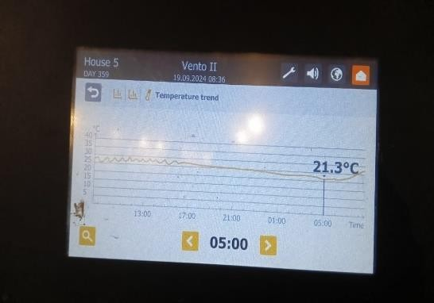- 23℃ ini termasuk suhu *comfort zone* ayam (18℃ - 28℃). Suhu minimal pada kandang yaitu 21,3℃ dengan suhu maksimal yaitu 29,5℃ dapat dilihat pada Gambar 30.

Gambar 30. Display Control Panel dari Sistem Pengaturan Suhu Kandang

Sensor kelembapan dan suhu dapat dilihat pada Gambar 31.

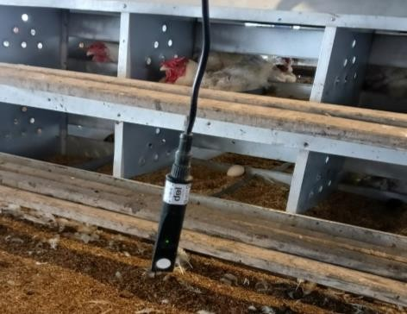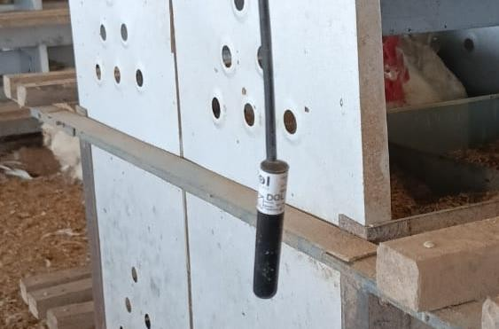

Gambar 31. Sensor Kelembapan dan Suhu

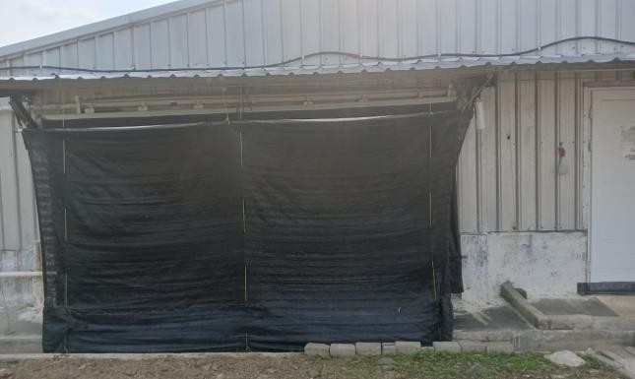Pada luar kandang terdapat paranet yang digunakan untuk melindungi *celldeck* dari hujan sehingga *celldeck* tidak basah. Hal ini mencegah terjadinya kehancuran pada *celldeck*, mengingat *celldeck* terbuat dari bahan kertas/ seperti kardus. Jumlah paranet pada satu kandang adalah 4 yang terletak di depan dan samping kanan, kiri. Paranet akan diturunkan saat pagi dan dinaikkan saat sore atau waktu hujan tiba. Foto paranet di kandang dapat dilihat pada Gambar 32.

Gambar 32. Paranet

*Celldeck* memiliki ukuran Lebar = 60 cm, Panjang = 1,3 m, dengan panjang total yang digunakan pada kandang yaitu 18 m. Terdapat inlet yang memiliki ukuran Lebar = 1,3 m, Panjang = 17 m. *Celldeck* dapat dilihat pada Gambar 33.

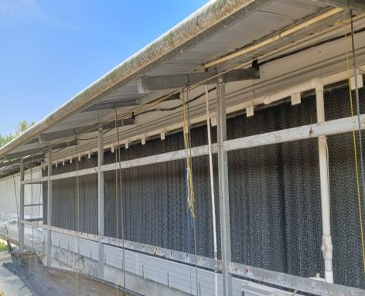

Gambar 33. *Celldeck* (media pendingin di sistem cooling pad yang menurunkan suhu udara dengan evaporasi).

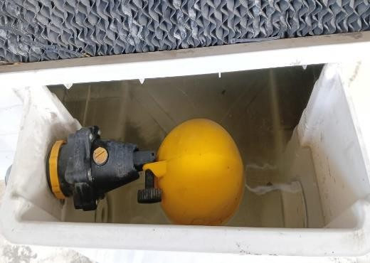Jarak inlet ke *cooling pad* yaitu 1 m. Inlet digunakan sebagai tempat masuknya udara dari area *cooling pad* ke dalam kandang. Kandang *closed house* sangat memperhatikan suhu yang terkontrol, hal ini dengan adanya sistem *cooling pad* yang akan menurunkan suhu kandang sehingga suhu dalam keadaan stabil. Sistem *cooling pad* adalah sistem pendingin yang menggunakan prinsip penguapan air untuk menurunkan suhu udara. Ada beberapa bagian pada sistem ini yaitu *water pump*, *cell deck*, dan mesin motor. *Water pump* digunakan untuk memompa air dari sumber air, *cell deck* digunakan sebagai pendingin/ tempat masuknya udara, serta mesin motor yang digunakan untuk mengalirkan air. Mesin motor dan water pump dapat dilihat pada Gambar 34.

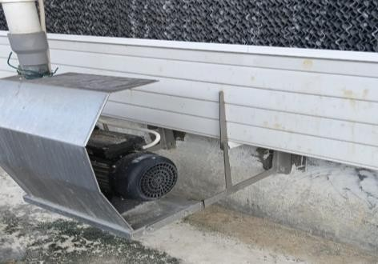

Gambar 34. Mesin Motor *Cooling pad* dan *water pump*

Perawatan dan perlakuan khusus pada *cooling pad* yaitu dialirkan air, diberi desinfektan Qatalvir, serta pengurasan saluran air pada bagian bawah 1

minggu 1 kali, dan kebersihan lorong. Perawatan dan sanitasi *colling pad*

dapat dilihat pada Gambar 35.

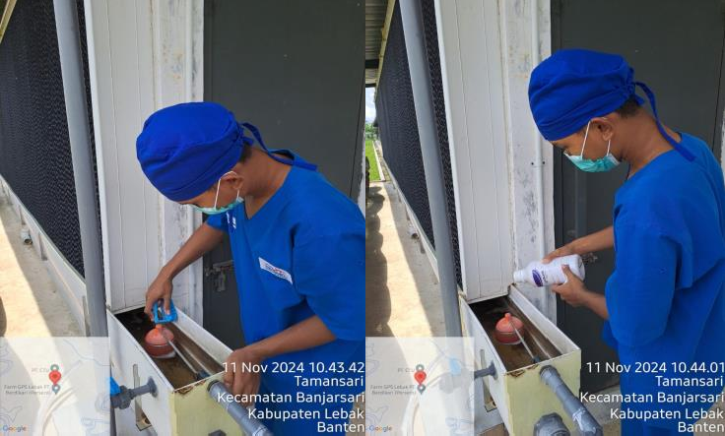

Gambar 35. Proses Perawatan dan Sanitasi *Colling Pad.*

### Ventilasi

Kandang *closed house* mampu menyediakan ventilasi yang tepat sesuai dengan kebutuhan ayam, di mana ventilasi itu harus berfungsi untuk menjaga pertukaran udara di dlaam kandang, mengontrol kelembaban udara, serta menjamin kualitas udara dan kebutuhan oksigen ayam. Pada Farm GPS Lebak Berdikari ini mempunyai blower berjumlah 10 (2 disamping 8 dibelakang) dengan blower yang selalu menyala berjumlah 7. Fan, suhu, *cooling pad* diatur dalam satu mesin yaitu bernama Panel Vento

II. *Set point* suhu pada kandang adalah 25℃. Kecepatan angin rata-rata

dalam kandang 2,43 m/s. Skema dari letak posisi blower pada kandang dapat dilihat pada Gambar 36.

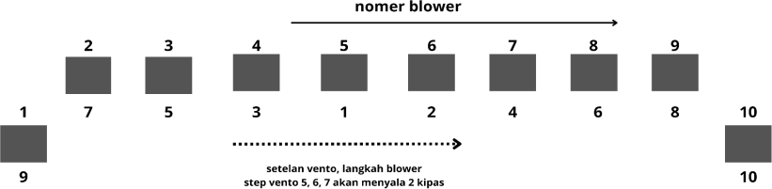

Gambar 36. Skema Blower pada Kandang

Bagian-bagian blower yaitu terdapat Van belt yang berfungsi menghubungkan poros penggerak dengan puli yang digerakkan, sehingga mentransmisikan daya dan putaran mesin. Naco sebaga katup yang akan membuka dan menutup kipas. Motor blower sebagai mesin yang menggerakkan kipas. Jaring kawat berfungsi melindungi ayam agar tidak masuk kedalam kipas. Baling baling berfungsi untuk menghasilkan aliran udara. Pengecekan blower harus rutin dilakukan agar tidak terjadi kipas mati. Blower pada kandang dapat dilihat pada Gambar 37.

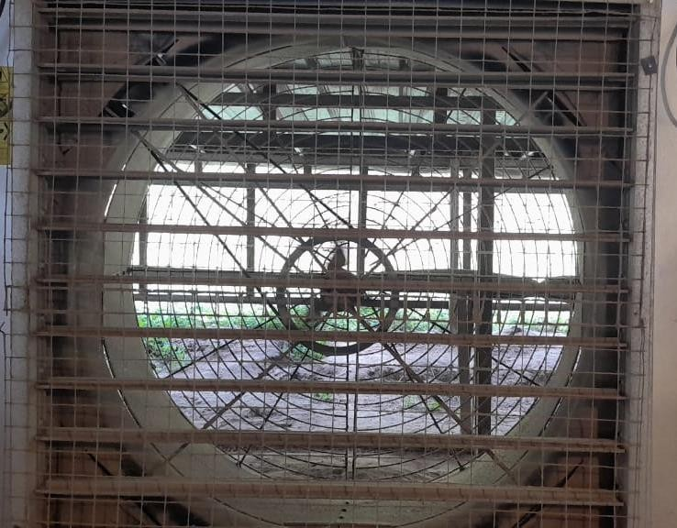

Gambar 37. Blower pada Kandang

### Litter

Litter yang digunakan yaitu sekam dengan ketinggian pada kandang yaitu 15- 20 cm, dengan begitu dibutuhkan sekitar 5.040 sak sekam untuk memenuhi kandang. Perawatan litter setiap harinya adalah dengan mengikis/ membalik/ menambah dengan sekam baru. Foto kegiatan perawatan litter dapat dilihat pada Gambar 38.

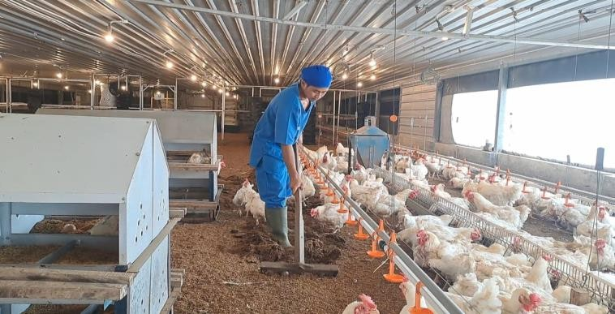

Gambar 38. Pembalikan Sekam

Terdapat nest box atau tempat bertelurnya ayam di dalam kandang, jumlah nest box di kandang 4 yaitu 30 buah, kandang 5 dan 6 yaitu 56 buah. Pada

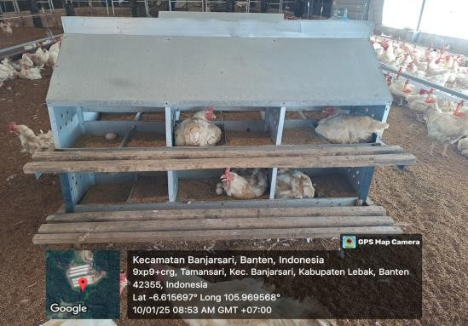nest box terdapat 24 hole, 1 hole untuk 3 ekor. Panjang 1 hole adalah 25 cm. Perawatan pada sekam nest box yaitu dilakukan penggantian sekam dan pembersihan alas nest box dengan sekam baru selanjutnya pada treatment harian yaitu penambahan sekam ketika tipis dilakukan pada sore hari dengan tujuan agar tidak mengganggu aktivitas ayam. Foto nest box dapat dilihat pada Gambar 39.

Gambar 39. Nest Box

### Lighting

Pencahayaan pada kandang menggunakan cahaya matahari dari luar serta dibantu dengan pencahayaan lampu. Lampu kandang yaitu sebesar 14,5 watt, tidak ada ketentuan merk. Kandang 6 dan 6 sebanyak 168 lampu. Lampu kandang menyala selama 13 jam dari rentang pukul 06.00-19.00 WIB. Lampu dipasang zig-zag dengan jarak antar lampu 3 meter. Hal ini agar penyebaran cahaya semakin merata.

### Grading telur

Pengambilan telur HE dari nest box dilakukan 6 kali perhari di setiap kandangnya dapat dilihat pada Tabel 4, 5, dan 6.

Tabel 4. Jumlah Pengambilan Telur Kandang 4

|  |  |  |  |  |  |  |  |  |
| --- | --- | --- | --- | --- | --- | --- | --- | --- |
| Kandang 4 (Kamis 17 Oktober 2024 - 24 Oktober 2024) | | | | | | | | |
| Waktu Pengambilan |  |  |  | Jumlah Telur | |  |  |  |
|  | Kamis | Jumat | Sabtu | Minggu | Senin | Selasa | Rabu | Kamis |
| 06.30 | 64 | 65 | 66 | 67 | 68 | 69 | 72 | 72 |
| 08.00 | 64 | 65 | 66 | 66 | 66 | 67 | 68 | 70 |
| 10.00 | 64 | 65 | 66 | 67 | 67 | 68 | 69 | 70 |
| 11.00 | 96 | 96 | 96 | 97 | 98 | 100 | 100 | 100 |
| 13.00 | 359 | 359 | 354 | 357 | 355 | 350 | 342 | 340 |
| 15.00 | 230 | 232 | 234 | 233 | 234 | 229 | 222 | 222 |
| Total | 877 | 882 | 882 | 887 | 888 | 883 | 873 | 874 |

Tabel 5. Jumlah Pengambilan Telur Kandang 5

|  |  |  |  |  |  |  |  |  |
| --- | --- | --- | --- | --- | --- | --- | --- | --- |
| Kandang 5 (Kamis 17 Oktober 2024 - 24 Oktober 2024) | | | | | | | | |
| Waktu Pengambilan |  |  |  | Jumlah Telur | |  |  |  |
|  | Kamis | Jumat | Sabtu | Minggu | Senin | Selasa | Rabu | Kamis |
| 06.30 | 385 | 258 | 350 | 318 | 261 | 235 | 218 | 205 |
| 08.00 | 425 | 436 | 510 | 459 | 473 | 460 | 468 | 468 |
| 10.00 | 537 | 327 | 511 | 454 | 519 | 540 | 540 | 552 |
| 11.00 | 237 | 230 | 331 | 375 | 410 | 425 | 343 | 380 |
| 13.00 | 317 | 777 | 109 | 432 | 282 | 425 | 474 | 421 |
| 15.00 | 359 | 237 | 258 | 236 | 329 | 190 | 233 | 250 |
| Total | 2260 | 2265 | 2269 | 2274 | 2274 | 2275 | 2276 | 2276 |

Tabel 6. Jumlah Pengambilan Telur Kandang 6

|  |  |  |  |  |  |  |  |  |
| --- | --- | --- | --- | --- | --- | --- | --- | --- |
| Kandang 6 (Kamis 17 Oktober 2024 - 24 Oktober 2024) | | | | | | | | |
| Waktu Pengambilan |  |  |  | Jumlah Telur | |  |  |  |
|  | Kamis | Jumat | Sabtu | Minggu | Senin | Selasa | Rabu | Kamis |
| 06.30 | 385 | 258 | 350 | 318 | 261 | 235 | 218 | 205 |
| 08.00 | 425 | 436 | 510 | 459 | 473 | 460 | 468 | 468 |
| 10.00 | 537 | 327 | 511 | 454 | 519 | 540 | 540 | 552 |
| 11.00 | 237 | 230 | 331 | 375 | 410 | 425 | 343 | 380 |
| 13.00 | 317 | 777 | 109 | 432 | 282 | 425 | 474 | 421 |
| 15.00 | 359 | 237 | 258 | 236 | 329 | 190 | 233 | 250 |
| Total | 2260 | 2265 | 2269 | 2274 | 2274 | 2275 | 2276 | 2276 |

Prosedur fumigasi yang pertama adalah membersihkan telur yang datang dari dalam kandang, dilakukan pemisahan antara telur yang baik

dengan telur retak/ kotor. Telur kemudian dipindahkan ke dalam tray, HE setelah digrading kemudian diberi kode flock, tanggal produksi, strain, nomor kandang pada setiap tray dan dimasukkan ke dalam *egg basket*. Selanjutnya dilakukan fumigasi menggunakan forcent fumigant dan formalin dengan dosis 2 kali dosis sebelum dikirimkan ke hatchery. Sanitasi HE dilakukan dengan fumigasi menggunakan forcent fumigan + formalin dengan dosis double dosis masing-masing kandang selama 20 menit. Perhitungan dosis forcent fumigan dan formalin yang digunakan :

1. Dosis forcent fumigan = volume ruang fumigasi x 15 gram/m3
2. Dosis formalin = 2 x dosis forcent fumigan

Ruang fumigasi dilengkapi dengan kipas pengaduk dibagian atas dan kipas pembuangan dibagian belakang dengan pipa pembuang ke atas, sehingga udara berformalin tidak masuk ke dalam kandang. Fumigasi dilakukan dengan menghidupkan kipas pengaduk dan menunggu hingga 15 menit selanjutnya menghidupkan kipas pembuang yang terdapat pada ruangan. Lalu telur siap untuk dikirim kepada hatchery. Telur yang tidak layak ditetaskan (retak, kecil, kotor, *double yolk*, cangkang tipis, dan *miss shape*) dipisahkan dan dikumpulkan dari tiap-tiap kandang produksi untuk kemudian dijual sebagai telur komersil setiap minggunya.

### Penanganan Penyakit

Penangan penyakit memerlukan program pengelolaan kesehatan meliputi usaha untuk mencegah timbulnya penyakit dan mengurangi kerugian akibat serangan penyakit. Ayam yang memiliki gejala penyakit akan segera dipisahkan dan dimasukkan ke dalam kandang isolasi guna menghindari penyebaran penyakit serta agar ayam mendapat perhatian khusus. Inject obat dan vitamin dilakukan secara khusus bagi ayam yang kurus, lemah, dan memiliki jengger pucat. Introvit-E-Selen berbahan dasar vitamin E, vitamin tersebut adalah *antioksidan intraseluler* yang larut dalam lemak, yang berperan dalam menstabilkan asam lemak tak jenuh, sehingga mencegah pembentukan *lipo-peroksida* yang beracun. Radikal bebas ini

dapat terbentuk pada masa penyakit atau stres dalam tubuh. *Selenium* merupakan nutrisi penting bagi hewan. *Selenium* merupakan komponen enzim *glutation peroksidase*, yang berperan penting dalam perlindungan sel dengan menghancurkan zat pengoksidasi seperti hidrogen peroksida dan lipid peroksida. Genta-100 adalah *Gentamycin* termasuk dalam golongan *aminoglikosida* dan bekerja sebagai bakterisida terutama terhadap bakteri Gram-negatif seperti *E. coli*, *Klebsiella*, *Pasteurella*, dan *Salmonella spp*. Tindakan bakterisida didasarkan pada penghambatan sintesis protein bakteri. Gentamin adalah sediaan yang mengandung antibiotik *gentamicin sulfate* yang efektif terhadap bakteri Gram (-) dan sebagian besar bakteri Gram (+). indikasi ternak yang menggunakan obat ini adalah penyakit Korisa (pilek, muka bengkak) dan *Colibacillosis* (sulit bernapas, kantung udara, hati dan jantung diselaputi fibrin). Introvit-E-Selen, Genta-100, dan Gentamin dapat dilihat pada Gambar 40.

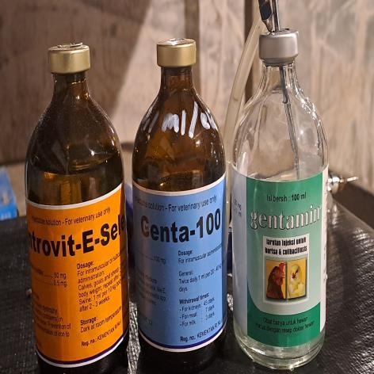

Gambar 40. Obat Injeksi

Ternak yang sudah diberikan ijeksi akan diberikan tanda pada bulunya. Ini bertujuan agar ayam tidak diberikan obat dengan dosis berlebih, selain itu agar ternak tersebut tetap dalam pemantauan. Tanda ayam yang sudah terinjeksi dapat dilihat pada Gambar 41.

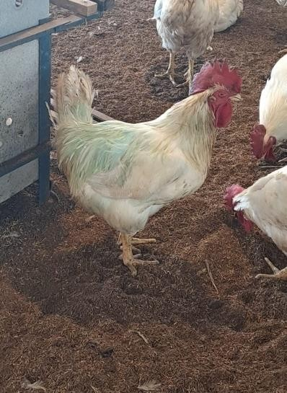

Gambar 41. Ternak yang Sudah Terinjeksi

### Vaksinasi

Vaksinasi merupakan proses melemahkan mikroorganisme yang menyebabkan penyakit di dalam tubuh hewan. Vaksinasi merupakan proses dari memasukan vaksin ke dalam tubuh ternak dengan tujuan untuk mencegah ternak terpapar atau terkontaminasi oleh penyakit yang disebabkan oleh virus. Vaksin dapat diberikan dengan cara tetes, tusuk sayap, injeksi subkutan dan intramuskular, air minum dan spray. Pada periode laying menggunakan vaksin AI (*Avian Influenza*) dan NDL (*Newcastle Disease Lived*) dengan cara tusuk dada. Vaksin pada periode *brooding* dapat dilihat pada Gambar 42.

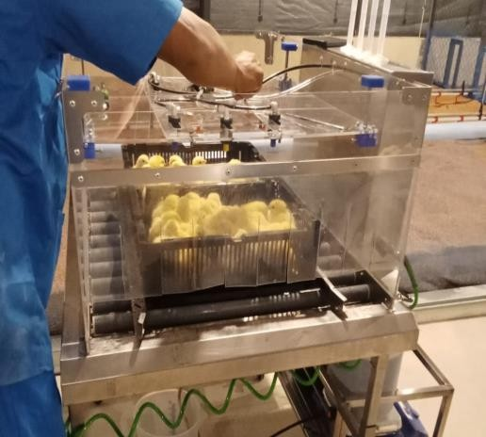

Gambar 42. Vaksin Spray Periode *Brooding*

Vaksin pada periode Laying dapat dilihat pada Gambar 43.

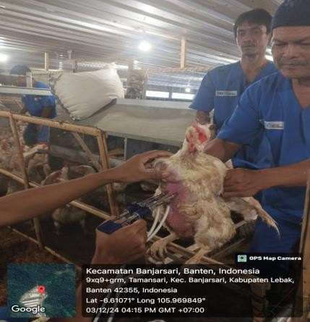

Gambar 43. Vaksin Tusuk Dada Periode Laying

### Obat, dan Vaksin Kimia (OVK)

Obat, vitamin dan segala perlengkapan kesehatan ayam pada farm disimpan sesuai dengan ketentuan produk masing-masing. Di farm obat dan vitamin yang digunakan didistribusikan melalui air minum pada setiap kandang. Penjadwalan pemberian satu vitamin dalam seminggu dengan durasi istirahat 2-3 hari. Dosis obat dan vitamin diberikan sesuai dengan umur ternak. Terdapat beberapa vitamin yang digunakan untuk menunjang produktivitas yaitu vitamin Bico Stimulan untuk meningkatkan metabolisme dan produktivitas, meningkatkan daya tahan tubuh, dan sumber energi untuk memacu pertumbuhan. Bico Stronger untuk meningkatkan dan memperbaiki metabolisme, memperbaiki sistem organ hati, dan mengurangi stress. Bico Traphy untuk memperbaiki siklus reproduksi yang tidak teratur. Ruangan OVK milik Farm GPS Lebak dapat dilihat pada Gambar 44.

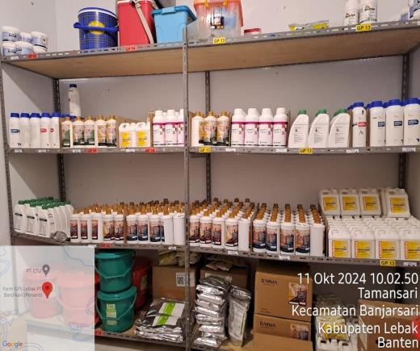

Gambar 44. Ruangan OVK

# REKOGNISI

a. Matriks Rekognisi

Rekognisi mata kuliah dapat dilihat pada Tabel 7.

Tabel 7. Matriks Rekognisi

|  |  |  |  |  |  |  |
| --- | --- | --- | --- | --- | --- | --- |
| Kode MK | MK | SK S | Deskripsi MK | Kegiatan MBKM | Luaran MBKM | CPL |
| PTE211610 8 | Perilaku Konsume n | 2 | Mempelajari berbagai faktor baik eksternal  dan internal konsumen dan proses pengambilan keputusan sekaligus mempelajari peran faktor- faktor tersebut  pada pengambilan keputusan pembelian dan penggunaan produk yang dihasilkan. | Mempelaja ri perilaku konsumen dalam suatu industri peternakan unggas. | Menerapkan teori, keterampilan pada peternakan unggas. | Menguas ai konsep manajem en perilaku konsume n dalam suatu industri peternaka n. |
| PTU21100 39B | MBKM  Magang | 4 | Magang merupakan praktik kerja industri di perusahaan, lembaga | Melaksana kan kegiatan praktik kerja di industri | Melakukan praktik secara langsung dalam industri | Menguas ai teori, keterampi lan pada industri peternaka |

|  |  |  |  |  |  |  |
| --- | --- | --- | --- | --- | --- | --- |
|  |  |  | pemerintah, lembaga internasional  , lembaga swadaya masyarakat, lembaga keuangan, koperasi dan lain sebagainya yang relevan dengan bidang industri peternakan. | peternakan unggas. | peternakan unggas. | n unggas. |
| PTN21173 14 | Pengant ar Pakan Fungsion al | 2 | Mempelajari mengenai pemahaman dan pengetahuan tentang berbagai manfaat positif yang dapat diambil atau dipelajari dan kandungan nutrien maupun senyawa metabolit aktif dari bahan pakan | Mempelaja ri berbagai senyawa metabolit aktif sebagai upaya meningkatk an efisiensi produktivita s unggas. | Mengetahui cara meningkatka n efisiensi produktivitas pada instri peternakan unggas. | Menguas ai manfaat dalam kandunga  n nutrien pada pakan yang akan diberikan kepada ternak. |

|  |  |  |  |  |  |  |
| --- | --- | --- | --- | --- | --- | --- |
|  |  |  | yang diberikan untuk ternak. |  |  |  |
| PTN21173 20 | Ransum Unggas dan Non Ruminan sia | 3 | Mempelajari anatomi dan fungsi masing- masing bagian organ pencernaan, standar kebutuhan nutrien bagi ternak unggas maupun non ruminansia (babi dan kuda), berbagai macam bahan pakan sumber energi, protein, vitamin, mineral serta aditif pakan, penyusun konsentrat sumber energi, konsentrat sumber protein, | Mempelaja ri kebutuhan pakan dalam suatu industri petenakan unggas. | Mengetahui standar kebutuhan nutrien unggas dengan berbagai komposisi penyusun ransum. | Menguas ai anatomi pada ayam, serta mengetah ui standar kebutuha n nutrien pada ayam. |

|  |  |  |  |  |  |  |
| --- | --- | --- | --- | --- | --- | --- |
|  |  |  | vitamin dan mineral serta penyusunan ransum serasi untuk masing- masing status fi siologis ternak unggas dan non- ruminansia. |  |  |  |
| PTN21174 17 | Teknik Evaluasi Pakan | 2 | Mata kuliah ini membahas prinsip dan teknik yang digunakan untuk evaluasi kualitas pakan yang dilakukan di laboratorium maupun di lapangan. | Mempelaja ri cara  mengukur keberhasila n pakan dengan nutrisi yang pada ayam. | Memahami prinsip dan teknik yang digunakan untuk mengevalua si kualitas pakan pada peternakan unggas. | Menguas ai prinsip dan teknik yang digunaka n untuk evaluasi kualitas pakan pada sektor industri. |
| PTUD2116 022 | Ilmu Kesehata n Ternak | 2 | Mata kuliah ini mempelajari tentang faktor-faktor yang mempengaru hi kesehatan | Mempelaja ri cara  mencegah dan mengobati penyakit pada unggas. | Memahami faktor- faktor yang mempengar uhi kesehatan unggas, ciri- ciri ternak | Menguas ai faktor kesehata n ternak, mengetah ui ciri-ciri penyakit pada |

|  |  |  |  |  |  |  |
| --- | --- | --- | --- | --- | --- | --- |
|  |  |  | ternak  seperti iklim, udara, air, tanah, kandang, pakan, dan perawatan, pengenalan penyakit dan pencegahan nya, sanitasi dan  vaksinasi |  | mengalami penyakit, serta pengobatan nya. | hewan terinfeksi, dan mengetah ui pengobat an yang tepat untuk dilakukan. |
| PTUE2116 027 | Manajem en Industri Peternak an | 2 | Mata kuliah ini mempelajari tentang konsep manajemen dalam pengelolaan industi peternakan terutama dalam hal manajemen produksi, proses produksi, penetapan biaya produksi, manajemen input, perencanaan | Mempelaja ri konsep manajeme n dalam pengelolaa n industri peternakan  . | Memahami konsep yang harus terpenuhi dalam industri peternakan ayam, baik unsur internal maupun eksternal. | Menguas ai konsep manajem en dalam pengelola an industri peternaka n. |

|  |  |  |  |  |  |  |
| --- | --- | --- | --- | --- | --- | --- |
|  |  |  | kebutuhan input pada produksi peternakan. |  |  |  |
| PTD21173 08 | Industri Aneka Ternak Unggas | 3 | Mata kuliah ini mempelajari tentang manajemen dan pengelolaan aneka ternak unggas.  Beberapa jenis dan bangsa unggas yang akan dipelajari adalah: angsa, ayam mutiara, itik, kalkun, merpati dan burung puyuh. | Mempelaja ri konsep industri peternakan GPS ayam broiler. | Mengetahui dan memahami manajemen yang harus terpenuhi dalam industri peternakan unggas khususnya breeding ayam broiler. | Menguas ai manajem en dan pengelola an pada industri unggas. |
| Jumlah | | 20 SKS | | | | |

Deskripsi Kegiatan Magang

1. Perilaku Konsumen (PTE2116108)

Kegiatan yang berhubungan dengan mata kuliah Perilaku Konsumen yang dilakukan selama magang yaitu memahami segmentasi pasar dan targeting. Breeding Farm GPS Berdikari telah mengidentifikasi siapa target utama dari produk yang dihasilkan dengan skala besar seperti B2B. Memahami proses pengambilan keputusan peternak dalam memilih DOC sehingga dapat meningkatkan efektivitas penjualan.

1. MBKM Magang

Program Merdeka Belajar Kampus Merdeka (MBKM) Magang merupakan program dari Kementerian Pendidikan, Kebudayaan, Riset, dan Teknologi yang memberikan kesempatan bagi mahasiswa untuk memperoleh pengalaman kerja langsung di dunia industri. Tujuan utama dari program ini adalah untuk membekali mahasiswa dengan keterampilan praktis, wawasan industri, dan kesiapan kerja, sehingga mereka memiliki daya saing tinggi setelah lulus dari perguruan tinggi. Melalui program MBKM Magang, mahasiswa dapat menerapkan teori yang telah dipelajari di kampus ke dalam praktik kerja nyata. Selain itu, mahasiswa juga diberikan kesempatan untuk memahami dinamika industri, beradaptasi dengan lingkungan kerja profesional, serta mengembangkan soft skills seperti komunikasi, kepemimpinan, dan problem-solving.

1. Pengantar Pakan fungsional (PTN2117314)

Kegiatan yang berhubungan dengan mata kuliah Pengantar Pakan Fungsional yang dilakukan selama magang yaitu mahasiswa mengamati bahwa penggunaan pakan fungsional menjadi bagian penting dalam strategi manajemen pakan untuk ayam Grand Parent Stock (GPS). Pemberian pakan berkualitas tinggi yang diperkaya dengan prebiotik, probiotik, dan enzim pencernaan bertujuan untuk memastikan bahwa ayam GPS dapat berkembang dengan optimal, memiliki sistem kekebalan tubuh yang baik, serta menghasilkan telur dengan daya tetas yang tinggi.

Salah satu hal yang ditekankan dalam manajemen pakan GPS adalah keseimbangan antara kebutuhan nutrisi dan efisiensi biaya pakan.

1. Ransum Unggas dan Non Ruminansia (PTN2117320) Kegiatan yang berhubungan dengan mata kuliah Ransum Unggas dan Non Ruminansia yang dilakukan selama magang yaitu implementasi dari identifikasi permasalahan pada ternak dengan dilakukan nekropsi ayam untuk mengetahui permasalahan yang terjadi pada organ pencernaan. Belajar untuk mengetahui kebutuhan nutrien ternak unggas dengan berbagai bahan pakan seperti sumber energi, protein, vitamin, dll. Serta penentuan obat penunjang agar mendorong hasil produksi yang optimal.
2. Teknik Evaluasi Pakan (PTN2117417)

Kegiatan yang berhubungan dengan mata kuliah Teknik Evaluasi Pakan yang dilakukan selama magang yaitu implementasi dari evaluasi kualitas pakan di lapangan secara langsung. Mengidentifikasi kebutuhan ternak melalui pakan yang akan dikonsumsi. Cara menyimpan pakan agar memiliki masa simpan yang panjang. Serta belajar mengenai pemenuhan nutrisi di setiap fase hidup ayam agar dapat meningkatkan produksi dan efektivitas perusahaan.

1. Ilmu Kesehatan Ternak ( PTUD2116022)

Kegiatan yang berhubungan dengan mata kuliah Ilmu Kesehatan Ternak yang dilakukan selama magang yaitu mempraktikkan *biosecurity* dalam farm yang sangat ketat. Pada Farm GPS Lebak dibagi kedalam 3 zona, zona merah, kuning, dan hijau. Zona merah meliputi lingkungan sekitar farm, pintu masuk farm, tempat parkir karyawan farm, pos security, dan mess karyawan. Zona kuning meliputi area setelah tempat sanitasi zona merah, yaitu area kantor, gudang pakan, gudang sekam. Zona hijau meliputi area kandang, fumigasi HE dan penyimpanan telur HE. Setiap zona memiliki prosedur sanitasi dan *biosecurity* yang berbeda. Serta pengendalian dan penanganan penyakit pada ayam yang sakit di

kandang, ayam akan diberikan perlakuan sesuai penyakitnya dan akan dipindahkan ke dalam kandang karantina. Pemberian vaksin dan obat pada ayam dilakukan oleh perusahaan untuk menunjang hasil produksi yang maksimal.

1. Manajemen Industri Peternakan (PTUE2116027) Kegiatan yang berhubungan dengan mata kuliah Manajemen Industri Peternakan yang dilakukan selama magang yaitu pada proses produksi faktor yang harus dipenuhi dalam industri peternakan khususnya GPS. Mengontrol kandang dan belajar mengawasi kinerja operator dalam farm. Manajemen pasca panen yang harus tertata dengan baik dalam farm. Belajar dalam mengambil keputusan di sebuah masalah peternakan yang ada di masyarakat.
2. Industri Aneka Ternak Unggas (PTD2117308)

Kegiatan yang berhubungan dengan mata kuliah Industri Aneka Ternak Unggas yang dilakukan selama magang yaitu mempelajari mengenai Grand Parent Stock Ayam broiler Cobb. Mengidentifikasi mengenai asal- usul, bangsa ayam, sifat produksi dari beberapa strain ayam, mengetahui dan melakukan manajemen pemeliharaan yang harus diperhatikan seperti kandang, air, pakan, lampu, kelembaban dan suhu, ventilasi, litter, dan lighting. Manajemen pemeliharan dilakukan dengan pemantauan yang ketat oleh Farm GPS Lebak untuk menghasilkan produksi yang optimal.

# PENUTUP

Kegiatan program Magang dan Studi Independen batch 7 ini memberikan kesempatan bagi mahasiswa universitas mampu mengenal dan memahami cara bekerja dalam industri peternakan. Kegiatan yang dilaksanakan di Farm GPS Lebak ini memberikan pemahaman mengenai manajemen pemeliharaan pada ayam GPS. Berbagai faktor yang harus diperhatikan demi menunjang keberhasilan produksi yang mengikuti standar operasional prosedur industri. Segala aspek sangat berpengaruh dalam produktivitas ayam, serta mempengaruhi dari penyebaran penyakit yang jika tidak di kontrol dengan baik maka mampu menyebabkan kerugian. Pembelajaran mengenai penanganan penyakit dan *biosecurity* yang ketat pada Farm GPS Lebak sangat dibutuhkan pada sektor peternakan unggas di Indonesia.

# DAFTAR PUSTAKA

Afrizal, Tri. (2021). TA: Tatalaksana Pemeliharaan Ayam Pembibit Fase Brooding Di PT Charoen Pokphand unit GP 2 desa Sukamaju Kecamatan Sidomulyo Kabupaten Lampung Selatan. Politeknik Negeri Lampung.

Munandar, M. A., Silvi, F. U., Fadhli & Faisal (2022). Manajemen pemeliharaan dan pemberian pakan ternak sapi potong di desa sebewe kecamatan moyo utara, kabupaten sumbawa. Jurnal Aplikasi Sains Teknologi Nasional. 3 (2): 1 - 4.

Obidzinski, Krystof, Dermawan, Ahmad, Andrianto, Agus, Komarudin, Heru, Hernawan, Dody, Fripp, Emily, & Cullinane, Lucy. (2014). Timber legality verification system and the Voluntary Partnershi p Agreement in Indonesia: The challenges of the small-scale forestry sector. Cifor. Vol 164.

Pamukti, K. B. & Juwitaningtyas, T. (2021). Evaluasi penerapan prinsip prinsip sanitasi industri dan higiene karyawan. Jurnal Teknologi Pangan dan Hasil Pertanian. 16 (2) : 1-12.

Sumarno. W., Yatnonius, S., Nonok, 2022. Kajian perorma produksi ayam pedaging pada sistem kandang closed house dan open house. Jurnal Agriektensia. 21(1).

## LAMPIRAN

### Lampiran 1. Logbook Kegiatan magang MBKM

Periode Kegiatan Tahun Akademik : Nama : Dian Juanita Christiani

NIM : 22/503193/PT/09432

Pembimbing : Ir. Ilham Maulana Praditio, S. Pt Lokasi Kegiatan : Farm GPS Lebak PT Berdikari

|  |  |  |
| --- | --- | --- |
| No | Tanggal | Deskripsi Kegiatan |
| 1 | 16/9/2024 | * Perkenalan seluruh karyawan, penjelasan mengenai Farm GPS PT Berdikari, pengenalan kandang close house dan strain ayam yang digunakan * Mengerjakan penugasan dari program magang MSIB Berdikari |
| 2 | 17/9/2024 | * Pembagian letak flok farm kepada mahasiswa magang * Perkenalan kembali kepada operator, serta mengikuti *start feed* pada pukul 5.30 WIB dan dilanjutkan transfer ilmu oleh Pak Sopa * Mengerjakan penugasan dari program magang MSIB Berdikari |
| 3 | 18/9/2024 | * Mengikuti *start feed* pada pukul 5.30 WIB, dan dilanjutkan transfer ilmu oleh Pak Sopa * Transfer ilmu oleh Pak Ilham selaku mentor MSIB di Lebak * Mengerjakan penugasan dari program magang MSIB Berdikari |
| 4 | 19/9/2024 | * Mengikuti *start feed* pada pukul 5.30 WIB, dan dilanjutkan transfer ilmu oleh Pak Sopa * Transfer ilmu oleh Pak Ilham selaku mentor MSIB di Lebak * Mengerjakan penugasan dari program magang MSIB Berdikari |
| 5 | 20/9/2024 | * Mengikuti *start feed* pada pukul 5.30 WIB, dan dilanjutkan transfer ilmu oleh Pak Sopa * Kontrol 3 kandang bersama foreman * Mengerjakan penugasan dari program magang MSIB Berdikari |

|  |  |  |
| --- | --- | --- |
|  |  | * Melakukan stock opname OVK |
| 6 | 23/9/2024 | * Mengikuti *start feed* pada pukul 5.30 WIB, dan dilanjutkan transfer ilmu oleh Pak Sopa * Mengerjakan tugas yang diberikan untuk memahami sendiri mengenai perkandangan * Presentasi mengenai materi yang sudah didapat selama satu minggu * Mengerjakan penugasan dari program magang MSIB Berdikari |
| 7 | 24/9/2024 | * Mengikuti *start feed* pada pukul 5.30 WIB, dan dilanjutkan transfer ilmu oleh Pak Sopa * Mengerjakan tugas yang diberikan untuk memahami sendiri mengenai perkandangan * Membantu menyiapkan OVK ayam * Mengerjakan penugasan dari program magang MSIB Berdikari |
| 8 | 25/9/2024 | * Mengikuti *start feed* pada pukul 5.30 WIB, dan dilanjutkan transfer ilmu oleh Pak Sopa * Mengerjakan tugas yang diberikan untuk memahami sendiri mengenai perkandangan * Membantu menyiapkan OVK ayam * Mengerjakan penugasan dari program magang MSIB Berdikari |
| 9 | 26/9/2024 | * Mengikuti *start feed* pada pukul 5.30 WIB, dan dilanjutkan transfer ilmu oleh Pak Sopa * Mengerjakan tugas yang diberikan untuk memahami sendiri mengenai perkandangan * Membantu menyiapkan OVK ayam * Mengerjakan penugasan dari program magang MSIB Berdikari |
| 10 | 27/9/2024 | * Mengikuti *start feed* pada pukul 5.30 WIB, dan dilanjutkan transfer ilmu oleh Pak Sopa * Belajar untuk memimpin briefing pada apel pagi hari * Mengerjakan tugas yang diberikan untuk memahami sendiri mengenai perkandangan * Membantu menyiapkan dan melakukan stock opname OVK * Presentasi mengenai materi yang sudah didapat selama satu minggu * Mengerjakan penugasan dari program magang MSIB Berdikari |
| 11 | 30/9/2024 | * Mengikuti *start feed* pada pukul 5.30 WIB, dan dilanjutkan transfer ilmu oleh Pak Sopa * Mengerjakan tugas yang diberikan untuk memahami |

|  |  |  |
| --- | --- | --- |
|  |  | sendiri mengenai perkandangan   * Membantu menyiapkan OVK ayam * Mengerjakan penugasan dari program magang MSIB Berdikari |
| 12 | 1/10/2024 | * Mengikuti *start feed* pada pukul 5.30 WIB, dan dilanjutkan transfer ilmu oleh Pak Sopa * Sharing ilmu dengan Pak Ilham mengenai dunia peternakan * Mengerjakan tugas yang diberikan untuk memahami sendiri mengenai perkandangan * Membantu menyiapkan OVK ayam * Mengerjakan input data *Body Weight* * Mengerjakan penugasan dari program magang MSIB Berdikari |
| 13 | 2/10/2024 | * Mengikuti *start feed* pada pukul 5.30 WIB, dan dilanjutkan transfer ilmu oleh Pak Sopa * Sharing ilmu dengan Pak Ilham mengenai dunia peternakan * Mengerjakan tugas yang diberikan untuk memahami sendiri mengenai perkandangan * Membantu menyiapkan OVK ayam * Mengerjakan penugasan dari program magang MSIB Berdikari |
| 14 | 3/10/2024 | * Mengikuti *start feed* pada pukul 5.30 WIB, dan dilanjutkan transfer ilmu oleh Pak Sopa * Sharing ilmu dengan Pak Ilham mengenai dunia peternakan * Mengerjakan tugas yang diberikan untuk memahami   sendiri mengenai perkandangan   * Membantu menyiapkan OVK ayam * Mengerjakan penugasan dari program magang MSIB Berdikari |
| 15 | 4/10/2024 | * Mengikuti *start feed* pada pukul 5.30 WIB, dan dilanjutkan transfer ilmu oleh Pak Sopa * Mengerjakan tugas yang diberikan untuk memahami sendiri mengenai perkandangan * Membantu menyiapkan dan melakukan stock opname OVK * Presentasi mengenai materi yang sudah didapat selama satu minggu * Mengerjakan penugasan dari program magang MSIB Berdikari |
| 16 | 7/10/2024 | * Mengikuti *start feed* pada pukul 5.30 WIB, dan dilanjutkan transfer ilmu oleh Pak Sopa * Sharing ilmu dengan Dokter Alam mengenai dunia |

|  |  |  |
| --- | --- | --- |
|  |  | peternakan   * Mengerjakan tugas yang diberikan untuk memahami sendiri mengenai perkandangan * Membantu menyiapkan OVK ayam * Mengerjakan input data *Body Weight* * Mengerjakan penugasan dari program magang MSIB Berdikari |
| 17 | 8/10/2024 | * Mengikuti *start feed* pada pukul 5.30 WIB, dan dilanjutkan transfer ilmu oleh foreman * Membantu menyiapkan OVK ayam * Mengerjakan input data *Body Weight* * Mengerjakan penugasan dari program magang MSIB Berdikari |
| 18 | 9/10/2024 | * Mengikuti *start feed* pada pukul 5.30 WIB, dan dilanjutkan transfer ilmu oleh foreman * Membantu menyiapkan OVK ayam * Sharing ilmu dengan Dokter Alam * Presentasi mengenai materi yang sudah didapat selama satu minggu * Mengerjakan penugasan dari program magang MSIB Berdikari |
| 19 | 10/10/2024 | * Mengikuti *start feed* pada pukul 5.30 WIB, dan dilanjutkan transfer ilmu oleh Pak Sopa * Membantu menyiapkan OVK ayam * Sharing ilmu dengan Pak Ilham * Mengerjakan penugasan dari program magang MSIB Berdikari |
| 20 | 11/10/2024 | * Mengikuti *start feed* pada pukul 5.30 WIB, dan dilanjutkan transfer ilmu oleh Pak Sopa * Membantu menyiapkan dan melakukan stock opname OVK * Mengerjakan penugasan dari program magang MSIB Berdikari |
| 21 | 14/10/2024 | * Mengikuti *start feed* pada pukul 5.30 WIB, dan dilanjutkan transfer ilmu oleh Pak Sopa * Membantu menyiapkan OVK ayam * Mengerjakan input data *Body Weight* * Mengerjakan penugasan dari program magang MSIB Berdikari |
| 22 | 15/10/2024 | * Mengikuti *start feed* pada pukul 5.30 WIB, dan dilanjutkan transfer ilmu oleh Pak Sopa * Memimpin briefing kepada operator flok kandang pada saat apel * Membantu menyiapkan OVK ayam |

|  |  |  |
| --- | --- | --- |
|  |  | * Mengerjakan penugasan dari program magang MSIB Berdikari |
| 23 | 16/10/2024 | * Mengikuti *start feed* pada pukul 5.30 WIB, dan dilanjutkan transfer ilmu oleh foreman * Membantu menyiapkan OVK ayam * Presentasi mengenai materi yang sudah didapat selama satu minggu * Mengerjakan penugasan dari program magang MSIB Berdikari |
| 24 | 17/10/2024 | * Mengikuti *start feed* pada pukul 5.30 WIB, dan dilanjutkan transfer ilmu oleh Pak Sopa * Memimpin briefing kepada operator flok kandang pada saat apel * Membantu menyiapkan OVK ayam * Mengerjakan penugasan dari program magang MSIB Berdikari |
| 25 | 18/10/2024 | * Mengikuti *start feed* pada pukul 5.30 WIB, dan dilanjutkan transfer ilmu oleh Pak Sopa * Memimpin briefing kepada operator flok kandang pada saat apel * Membantu menyiapkan dan melakukan stock   opname OVK   * Mengerjakan penugasan dari program magang MSIB Berdikari |
| 26 | 21/10/2024 | * Masuk kerja pada pukul 8.00, mengikuti briefing pagi * Menyiapkan OVK * Mengerjakan input data *Body Weight* * Mengerjakan penugasan dari program magang MSIB Berdikari |
| 27 | 22/10/2024 | * Masuk kerja pada pukul 8.00, mengikuti briefing pagi * Menyiapkan OVK * Pelatihan nekropsi pada DOC oleh Dokter Alam * Mengerjakan penugasan dari program magang MSIB Berdikari |
| 28 | 23/10/2024 | * Masuk kerja pada pukul 8.00, mengikuti briefing pagi * Menyiapkan OVK * Kontrol 3 kandang * Mengerjakan penugasan dari program magang MSIB Berdikari |
| 29 | 24/10/2024 | * Masuk kerja pada pukul 8.00, mengikuti briefing pagi * Menyiapkan OVK * Kontrol 3 kandang * Mengerjakan penugasan dari program magang MSIB |

|  |  |  |
| --- | --- | --- |
|  |  | Berdikari |
| 30 | 25/10/2024 | * Masuk kerja pada pukul 8.00, mengikuti briefing pagi * Membantu menyiapkan dan melakukan stock opname OVK * Kontrol 3 kandang * Mengerjakan penugasan dari program magang MSIB Berdikari |
| 31 | 28/10/2024 | * Masuk kerja pada pukul 8.00, mengikuti briefing pagi * Menyiapkan OVK * Kontrol 3 kandang * Mengerjakan penugasan dari program magang MSIB Berdikari * Mengerjakan input data *Body Weight* |
| 32 | 29/10/2024 | * Masuk kerja pada pukul 8.00, mengikuti briefing pagi * Menyiapkan OVK * Kontrol 3 kandang * Mengerjakan penugasan dari program magang MSIB Berdikari |
| 33 | 30/10/2024 | * Masuk kerja pada pukul 8.00, mengikuti briefing pagi * Menyiapkan OVK * Kontrol 3 kandang * Mengerjakan penugasan dari program magang MSIB Berdikari * Presentasi mengenai materi yang sudah didapat selama satu minggu |
| 34 | 31/10/2024 | * Masuk kerja pada pukul 8.00, mengikuti briefing pagi * Menyiapkan OVK * Kontrol 3 kandang * Mengerjakan penugasan dari program magang MSIB Berdikari |
| 35 | 1/11/2024 | * Masuk kerja pada pukul 8.00, mengikuti briefing pagi * Membantu menyiapkan dan melakukan stock opname OVK * Kontrol 3 kandang * Mengerjakan penugasan dari program magang MSIB Berdikari |
| 36 | 4/11/2024 | * Masuk kerja pada pukul 8.00, mengikuti briefing pagi * Menyiapkan OVK * Kontrol 3 kandang * Mengerjakan penugasan dari program magang MSIB Berdikari * Mengerjakan input data *Body Weight* |

|  |  |  |
| --- | --- | --- |
| 37 | 5/11/2024 | * Masuk kerja pada pukul 8.00, mengikuti briefing pagi * Menyiapkan OVK * Kontrol 3 kandang * Mengerjakan penugasan dari program magang MSIB Berdikari |
| 38 | 6/11/2024 | * Masuk kerja pada pukul 8.00, mengikuti briefing pagi * Menyiapkan OVK * Kontrol 3 kandang * Mengerjakan penugasan dari program magang MSIB Berdikari * Presentasi mengenai materi yang sudah didapat   selama satu minggu |
| 39 | 7/11/2024 | * Masuk kerja pada pukul 8.00, mengikuti briefing pagi * Menyiapkan OVK * Kontrol 3 kandang * Mengerjakan penugasan dari program magang MSIB Berdikari |
| 40 | 8/11/2024 | * Masuk kerja pada pukul 8.00, mengikuti briefing pagi * Membantu menyiapkan dan melakukan stock opname OVK * Kontrol 3 kandang * Mengerjakan penugasan dari program magang MSIB Berdikari |
| 41 | 11/11/2024 | * Masuk kerja pada pukul 8.00, mengikuti briefing pagi * Menyiapkan OVK * Kontrol 3 kandang * Mengerjakan penugasan dari program magang MSIB Berdikari * Mengerjakan input data *Body Weight* |
| 42 | 12/11/2024 | * Masuk kerja pada pukul 8.00, mengikuti briefing pagi, serta melakukan kontrol pada tiga kandang * Menyiapkan OVK * Mengerjakan penugasan dari program magang dan melakukan project individu MSIB |
| 43 | 13/11/2024 | * Presentasi mengenai materi yang sudah didapat selama satu minggu * Masuk kerja pada pukul 8.00, mengikuti briefing pagi, serta melakukan kontrol pada tiga kandang * Menyiapkan OVK * Mengerjakan penugasan dari program magang dan melakukan project individu MSIB |
| 44 | 14/11/2024 | * Masuk kerja pada pukul 8.00, mengikuti briefing pagi, serta melakukan kontrol pada tiga kandang |

|  |  |  |
| --- | --- | --- |
|  |  | * Menyiapkan OVK * Melakukan project individu MSIB |
| 45 | 15/11/2024 | * Masuk kerja pada pukul 8.00, mengikuti briefing pagi, serta melakukan kontrol pada tiga kandang * Membantu menyiapkan dan melakukan stock opname OVK * Melakukan project individu MSIB |
| 46 | 18/11/2024 | * Masuk kerja pada pukul 8.00, mengikuti briefing pagi, serta melakukan kontrol pada tiga kandang * Menyiapkan OVK * Mengerjakan input data *Body Weight* * Membantu persiapan chick-in |
| 47 | 19/11/2024 | * Masuk kerja pada pukul 8.00, mengikuti briefing pagi, serta melakukan kontrol pada tiga kandang * Menyiapkan OVK * Membantu persiapan chick-in * Melakukan project individu MSIB |
| 48 | 20/11/2024 | * Masuk kerja pada pukul 8.00, mengikuti briefing pagi, serta melakukan kontrol pada tiga kandang * Menyiapkan OVK * Membantu persiapan chick-in * Presentasi mengenai materi yang sudah didapat selama satu minggu |
| 49 | 21/11/2024 | * Masuk kerja pada pukul 8.00, mengikuti briefing pagi, serta melakukan kontrol pada tiga kandang * Menyiapkan OVK * Membantu persiapan chick-in * Melakukan project individu MSIB |
| 50 | 22/11/2024 | * Masuk kerja pada pukul 8.00, mengikuti briefing pagi, serta melakukan kontrol pada tiga kandang * Membantu menyiapkan dan melakukan stock opname OVK * Membantu persiapan chick-in * Melakukan project individu MSIB |
| 51 | 25/11/2024 | * Masuk kerja pada pukul 8.00, mengikuti briefing pagi, serta melakukan kontrol pada tiga kandang * Menyiapkan OVK * Membantu persiapan chick-in * Mengerjakan input data *Body Weight* |
| 52 | 26/11/2024 | * Masuk kerja pada pukul 8.00, mengikuti briefing pagi, serta melakukan kontrol pada tiga kandang * Menyiapkan OVK |

|  |  |  |
| --- | --- | --- |
|  |  | * Membantu persiapan chick-in * Melakukan project individu MSIB |
| 53 | 27/11/2024 | * Masuk kerja pada pukul 8.00, mengikuti briefing pagi, serta melakukan kontrol pada tiga kandang * Menyiapkan OVK * Membantu persiapan chick-in * Melakukan project individu MSIB * Presentasi mengenai materi yang sudah didapat selama satu minggu |
| 54 | 28/11/2024 | * Masuk kerja pada pukul 8.00, mengikuti briefing pagi * Menyiapkan OVK * Kontrol 3 kandang * Mengerjakan penugasan dari program magang MSIB Berdikari * Melakukan pengambilan sampel darah pada ayam di setiap kandang serta memisahkan serum darah tersebut |
| 55 | 29/11/2024 | * Masuk kerja pada pukul 8.00, mengikuti briefing pagi, serta melakukan kontrol pada tiga kandang * Membantu menyiapkan dan melakukan stock opname OVK * Membantu persiapan chick-in * Melakukan project individu MSIB |
| 56 | 2/12/2024 | * Masuk kerja pada pukul 8.00, mengikuti briefing pagi, serta melakukan kontrol pada tiga kandang * Menyiapkan OVK * Membantu persiapan chick-in * Mengerjakan input data *Body Weight* |
| 57 | 3/12/2024 | * Masuk kerja pada pukul 8.00, mengikuti briefing pagi, serta melakukan kontrol pada tiga kandang * Menyiapkan OVK * Mengerjakan penugasan dari program magang dan melakukan project individu MSIB |
| 58 | 4/12/2024 | * Masuk kerja pada pukul 8.00, mengikuti briefing pagi, serta melakukan kontrol pada tiga kandang * Menyiapkan OVK * Membantu persiapan chick-in * Melakukan project individu MSIB * Presentasi mengenai materi yang sudah didapat selama satu minggu |
|  | 5/12/2024 | * Masuk kerja pada pukul 8.00, mengikuti briefing pagi, serta melakukan kontrol pada tiga kandang * Menyiapkan OVK |

|  |  |  |
| --- | --- | --- |
|  |  | * Mengerjakan penugasan dari program magang dan melakukan project individu MSIB * Membantu mengawasi proses vaksin pada ayam |
|  | 6/12/2024 | * Masuk kerja pada pukul 8.00, mengikuti briefing pagi, serta melakukan kontrol pada tiga kandang * Membantu menyiapkan dan melakukan stock opname OVK * Mengerjakan penugasan dari program magang dan melakukan project individu MSIB * Membantu mengawasi proses vaksin pada ayam |
| 60 | 9/12/2024 | * Masuk kerja pada pukul 8.00, mengikuti briefing pagi, serta melakukan kontrol pada tiga kandang * Menyiapkan OVK * Mengerjakan penugasan dari program magang dan melakukan project individu MSIB * Membantu mengawasi proses vaksin pada ayam * Mengerjakan input data *Body Weight* |
| 61 | 10/12/2024 | * Masuk kerja pada pukul 8.00, mengikuti briefing pagi, serta melakukan kontrol pada tiga kandang * Menyiapkan OVK * Mengerjakan penugasan dari program magang dan melakukan project individu MSIB * Membantu mengawasi proses vaksin pada ayam |
| 62 | 11/12/2024 | * Presentasi mengenai materi yang sudah didapat selama satu minggu * Masuk kerja pada pukul 8.00, mengikuti briefing pagi, serta melakukan kontrol pada tiga kandang * Menyiapkan OVK |
| 63 | 12/12/2024 | * Masuk kerja pada pukul 8.00, mengikuti briefing pagi, serta melakukan kontrol pada tiga kandang * Menyiapkan OVK |
| 64 | 13/12/2024 | * Masuk kerja pada pukul 8.00, mengikuti briefing pagi, serta melakukan kontrol pada tiga kandang * Membantu menyiapkan dan melakukan stock opname OVK |
| 65 | 16/12/2024 | * Masuk kerja pada pukul 8.00, mengikuti briefing pagi, serta melakukan kontrol pada tiga kandang * Menyiapkan OVK * Mengerjakan input data *Body Weight* |
| 66 | 17/12/2024 | * Masuk kerja pada pukul 8.00, mengikuti briefing pagi, serta melakukan kontrol pada tiga kandang * Menyiapkan OVK |

|  |  |  |
| --- | --- | --- |
| 67 | 18/12/2024 | * Masuk kerja pada pukul 8.00, mengikuti briefing pagi, serta melakukan kontrol pada tiga kandang * Menyiapkan OVK |
| 68 | 20/12/2024 | * Presentasi hasil project kelompok serta *graduation*   MSIB Berdikari |

**Lampiran 2. Lembar Penilaian Magang MBKM**

